113年國中教育會考
英語科試題分析（閱讀）
國立臺灣師範大學心理與教育測驗研究發展中心
113 年國中教育會考已於民國 113年 5月 18日與 5月 19日順利完成。英語科測驗（閱讀）在 5月 19日上午 10:30-11:30 舉行。本研究的目的在於：呈現英語科測驗（閱讀）之試題分析結果。為提升報告訊息的完整性，本報告將合併呈現試題質性資訊（試題內容、評量目標、試題基本特徵等）以及量化資訊（試題逐題反應分析結果）。
在量化分析部分，英語科測驗閱讀題本總計 43 個試題，所根據的資料是報考113年國中教育會考189,406位考生在英語科閱讀試題的作答反應。唯因缺考等關係，有效資料僅有187,219份，以下所有數據分別就「全體」有效資料、在英語科測驗（閱讀）的表現等級屬於「精熟」、「基礎」及「待加強」者進行計算。分析項目包含通過率、鑑別度以及選項分析。「通過率」是指考生中答對該題的人數比例，可視為試題難度，數值愈大代表試題愈簡單，反之則試題愈困難。「鑑別度」是指考生在該試題之得分與測驗總分的相關(參閱附註公式)，數值介於-1至+1之間，愈大代表愈能區分考生程度。「選項分析」是計算考生在每個選項的選答人數與人數百分比，除了試題本身包含的A、B、C、D選項之外，還包括未作答與複選(選答2個選項以上)的反應，共計6種情況。另外，命題依據之標示即為「十二年國民基本教育課程綱要」語文領域-英語文/第四學習階段/學習表現及學習內容之編碼，詳細內容請參閱民國107年教育部所發布之「十二年國民基本教育課程綱要」。

附註公式：
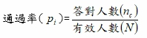
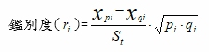
為答對第題考生之平均測驗總分，為答錯第題考生之平均測驗總分，為考生測驗總分之標準差，為答對第題考生人數之比例，為答錯第題考生人數之比例。

題號 | 群體 | 通過率 | 鑑別度 | 選A百分比 | 選B百分比 | 選C百分比 | 選D百分比
1 | 全體 | 0.7480 | 0.59 | 74.80 | 12.28 | 8.85 | 3.99
 | 精熟 | 0.9812 | -- | 98.12 | 0.04 | 1.83 | 0.01
 | 基礎 | 0.8395 | -- | 83.95 | 6.97 | 7.64 | 1.44
 | 待加強 | 0.3031 | -- | 30.31 | 36.69 | 19.06 | 13.65
2 | 全體 | 0.6864 | 0.62 | 14.83 | 8.03 | 68.64 | 8.41
 | 精熟 | 0.9904 | -- | 0.81 | 0.11 | 99.04 | 0.04
 | 基礎 | 0.7178 | -- | 17.13 | 4.68 | 71.78 | 6.40
 | 待加強 | 0.2887 | -- | 25.42 | 23.66 | 28.87 | 21.72
3 | 全體 | 0.7199 | 0.66 | 13.11 | 71.99 | 6.56 | 8.24
 | 精熟 | 0.9990 | -- | 0.05 | 99.90 | 0.04 | 0.00
 | 基礎 | 0.7866 | -- | 12.84 | 78.66 | 2.89 | 5.60
 | 待加強 | 0.2763 | -- | 27.96 | 27.63 | 21.31 | 22.75
4 | 全體 | 0.7640 | 0.64 | 5.45 | 76.40 | 8.09 | 9.96
 | 精熟 | 0.9994 | -- | 0.01 | 99.94 | 0.03 | 0.02
 | 基礎 | 0.8645 | -- | 3.04 | 86.45 | 4.47 | 6.04
 | 待加強 | 0.2981 | -- | 16.40 | 29.81 | 24.44 | 28.98
5 | 全體 | 0.7763 | 0.64 | 7.44 | 7.84 | 6.99 | 77.63
 | 精熟 | 0.9997 | -- | 0.01 | 0.01 | 0.01 | 99.97
 | 基礎 | 0.8900 | -- | 4.78 | 3.04 | 3.16 | 89.00
 | 待加強 | 0.2958 | -- | 21.10 | 26.36 | 22.57 | 29.58
6 | 全體 | 0.7030 | 0.66 | 10.35 | 11.94 | 7.30 | 70.30
 | 精熟 | 0.9823 | -- | 1.13 | 0.57 | 0.07 | 98.23
 | 基礎 | 0.7886 | -- | 8.19 | 7.30 | 5.64 | 78.86
 | 待加強 | 0.2198 | -- | 24.94 | 34.03 | 18.66 | 21.98
7 | 全體 | 0.6205 | 0.62 | 17.99 | 62.05 | 10.95 | 8.90
 | 精熟 | 0.9729 | -- | 2.61 | 97.29 | 0.06 | 0.03
 | 基礎 | 0.6285 | -- | 23.92 | 62.85 | 8.29 | 4.92
 | 待加強 | 0.2182 | -- | 22.54 | 21.82 | 28.39 | 26.86
8 | 全體 | 0.6554 | 0.69 | 11.58 | 11.86 | 10.92 | 65.54
 | 精熟 | 0.9794 | -- | 1.21 | 0.20 | 0.65 | 97.94
 | 基礎 | 0.7122 | -- | 10.55 | 9.43 | 8.77 | 71.22
 | 待加強 | 0.1830 | -- | 25.05 | 29.67 | 26.59 | 18.30
9 | 全體 | 0.7214 | 0.62 | 6.69 | 11.78 | 72.14 | 9.28
 | 精熟 | 0.9903 | -- | 0.14 | 0.20 | 99.03 | 0.63
 | 基礎 | 0.7905 | -- | 3.93 | 8.27 | 79.05 | 8.73
 | 待加強 | 0.2839 | -- | 19.59 | 31.76 | 28.39 | 19.86
10 | 全體 | 0.7181 | 0.69 | 8.66 | 9.18 | 10.22 | 71.81
 | 精熟 | 0.9993 | -- | 0.03 | 0.01 | 0.03 | 99.93
 | 基礎 | 0.8136 | -- | 6.35 | 5.39 | 6.87 | 81.36
 | 待加強 | 0.2123 | -- | 22.91 | 27.08 | 28.35 | 21.23
11 | 全體 | 0.6206 | 0.60 | 13.72 | 10.70 | 62.06 | 13.41
 | 精熟 | 0.9535 | -- | 0.32 | 0.20 | 95.35 | 4.13
 | 基礎 | 0.6324 | -- | 13.07 | 9.00 | 63.24 | 14.66
 | 待加強 | 0.2320 | -- | 29.75 | 25.70 | 23.20 | 20.97
12 | 全體 | 0.5934 | 0.66 | 59.34 | 19.51 | 14.35 | 6.69
 | 精熟 | 0.9771 | -- | 97.71 | 0.94 | 1.26 | 0.09
 | 基礎 | 0.5888 | -- | 58.88 | 20.72 | 15.78 | 4.59
 | 待加強 | 0.1832 | -- | 18.32 | 37.33 | 25.68 | 18.26
13 | 全體 | 0.5689 | 0.58 | 56.89 | 14.94 | 14.86 | 13.18
 | 精熟 | 0.9382 | -- | 93.82 | 1.61 | 1.49 | 3.07
 | 基礎 | 0.5485 | -- | 54.85 | 15.93 | 15.96 | 13.20
 | 待加強 | 0.2071 | -- | 20.71 | 27.46 | 27.22 | 24.19
14 | 全體 | 0.7099 | 0.49 | 70.99 | 7.42 | 7.23 | 14.25
 | 精熟 | 0.9584 | -- | 95.84 | 0.04 | 1.72 | 2.40
 | 基礎 | 0.7348 | -- | 73.48 | 4.41 | 5.52 | 16.57
 | 待加強 | 0.3862 | -- | 38.62 | 21.77 | 16.81 | 22.39
15 | 全體 | 0.6719 | 0.60 | 7.51 | 15.26 | 67.19 | 9.92
 | 精熟 | 0.9886 | -- | 0.05 | 0.89 | 98.86 | 0.20
 | 基礎 | 0.6857 | -- | 5.46 | 16.27 | 68.57 | 9.68
 | 待加強 | 0.2966 | -- | 19.94 | 28.91 | 29.66 | 21.05
16 | 全體 | 0.7023 | 0.67 | 7.11 | 10.33 | 12.20 | 70.23
 | 精熟 | 0.9947 | -- | 0.02 | 0.13 | 0.38 | 99.47
 | 基礎 | 0.7729 | -- | 4.63 | 7.11 | 10.94 | 77.29
 | 待加強 | 0.2359 | -- | 20.03 | 28.16 | 27.77 | 23.59
17 | 全體 | 0.4411 | 0.43 | 17.62 | 22.33 | 44.11 | 15.81
 | 精熟 | 0.7831 | -- | 0.93 | 14.24 | 78.31 | 6.52
 | 基礎 | 0.3685 | -- | 18.84 | 25.58 | 36.85 | 18.69
 | 待加強 | 0.2176 | -- | 33.35 | 24.42 | 21.76 | 20.01
18 | 全體 | 0.6310 | 0.65 | 9.98 | 11.39 | 15.39 | 63.10
 | 精熟 | 0.9892 | -- | 0.32 | 0.28 | 0.48 | 98.92
 | 基礎 | 0.6371 | -- | 10.53 | 10.69 | 15.02 | 63.71
 | 待加強 | 0.2264 | -- | 19.43 | 24.99 | 32.48 | 22.64
19 | 全體 | 0.4398 | 0.53 | 43.98 | 32.11 | 14.28 | 9.51
 | 精熟 | 0.8528 | -- | 85.28 | 10.12 | 3.43 | 1.15
 | 基礎 | 0.3459 | -- | 34.59 | 41.92 | 13.92 | 9.55
 | 待加強 | 0.1829 | -- | 18.29 | 35.82 | 26.89 | 18.55
20 | 全體 | 0.3359 | 0.19 | 43.11 | 6.88 | 33.59 | 16.29
 | 精熟 | 0.5578 | -- | 40.86 | 0.70 | 55.78 | 2.66
 | 基礎 | 0.2511 | -- | 55.07 | 4.31 | 25.11 | 15.47
 | 待加強 | 0.2690 | -- | 20.76 | 18.97 | 26.90 | 32.91
21 | 全體 | 0.5124 | 0.51 | 11.80 | 51.24 | 19.20 | 17.64
 | 精熟 | 0.8943 | -- | 0.47 | 89.43 | 2.98 | 7.12
 | 基礎 | 0.4348 | -- | 10.93 | 43.48 | 22.64 | 22.92
 | 待加強 | 0.2556 | -- | 25.98 | 25.56 | 29.81 | 18.20
22 | 全體 | 0.7404 | 0.65 | 5.95 | 10.12 | 9.79 | 74.04
 | 精熟 | 0.9965 | -- | 0.02 | 0.28 | 0.04 | 99.65
 | 基礎 | 0.8326 | -- | 3.09 | 7.65 | 5.99 | 83.26
 | 待加強 | 0.2685 | -- | 18.36 | 26.03 | 28.33 | 26.85
23 | 全體 | 0.7054 | 0.67 | 12.16 | 10.36 | 70.54 | 6.82
 | 精熟 | 0.9962 | -- | 0.22 | 0.12 | 99.62 | 0.04
 | 基礎 | 0.7676 | -- | 11.63 | 7.77 | 76.76 | 3.83
 | 待加強 | 0.2581 | -- | 26.34 | 26.95 | 25.81 | 20.45
24 | 全體 | 0.7042 | 0.60 | 10.95 | 9.35 | 70.42 | 9.17
 | 精熟 | 0.9793 | -- | 1.17 | 0.70 | 97.93 | 0.20
 | 基礎 | 0.7674 | -- | 9.84 | 6.99 | 76.74 | 6.42
 | 待加強 | 0.2720 | -- | 23.95 | 23.72 | 27.20 | 24.69
25 | 全體 | 0.6999 | 0.65 | 7.19 | 69.99 | 11.12 | 11.58
 | 精熟 | 0.9930 | -- | 0.26 | 99.30 | 0.20 | 0.23
 | 基礎 | 0.7608 | -- | 5.06 | 76.08 | 9.53 | 9.32
 | 待加強 | 0.2526 | -- | 19.20 | 25.26 | 26.35 | 28.71
26 | 全體 | 0.6317 | 0.63 | 63.17 | 15.25 | 10.30 | 11.12
 | 精熟 | 0.9622 | -- | 96.22 | 3.51 | 0.18 | 0.09
 | 基礎 | 0.6656 | -- | 66.56 | 15.84 | 7.25 | 10.30
 | 待加強 | 0.1999 | -- | 19.99 | 26.89 | 27.72 | 24.91
27 | 全體 | 0.5842 | 0.64 | 11.49 | 14.33 | 15.60 | 58.42
 | 精熟 | 0.9678 | -- | 0.68 | 1.37 | 1.16 | 96.78
 | 基礎 | 0.5753 | -- | 11.35 | 15.98 | 15.07 | 57.53
 | 待加強 | 0.1831 | -- | 23.59 | 25.11 | 32.50 | 18.31
28 | 全體 | 0.6356 | 0.69 | 12.87 | 63.56 | 16.60 | 6.84
 | 精熟 | 0.9903 | -- | 0.63 | 99.03 | 0.29 | 0.05
 | 基礎 | 0.6552 | -- | 13.05 | 65.52 | 15.94 | 5.46
 | 待加強 | 0.2069 | -- | 25.88 | 20.69 | 35.80 | 17.12
29 | 全體 | 0.6349 | 0.69 | 9.61 | 63.49 | 12.23 | 14.54
 | 精熟 | 0.9967 | -- | 0.08 | 99.67 | 0.12 | 0.13
 | 基礎 | 0.6433 | -- | 9.13 | 64.33 | 12.00 | 14.52
 | 待加強 | 0.2216 | -- | 21.01 | 22.16 | 25.95 | 30.37
30 | 全體 | 0.5025 | 0.64 | 50.25 | 9.40 | 22.22 | 17.93
 | 精熟 | 0.9434 | -- | 94.34 | 0.02 | 1.55 | 4.08
 | 基礎 | 0.4343 | -- | 43.43 | 7.34 | 27.02 | 22.12
 | 待加強 | 0.1617 | -- | 16.17 | 23.95 | 34.89 | 24.39
31 | 全體 | 0.4751 | 0.57 | 13.27 | 16.84 | 22.23 | 47.51
 | 精熟 | 0.9368 | -- | 0.94 | 2.43 | 2.95 | 93.68
 | 基礎 | 0.3734 | -- | 15.11 | 17.71 | 29.78 | 37.34
 | 待加強 | 0.1810 | -- | 22.93 | 30.80 | 27.66 | 18.10
32 | 全體 | 0.5184 | 0.56 | 51.84 | 28.47 | 9.85 | 9.71
 | 精熟 | 0.8979 | -- | 89.79 | 10.01 | 0.17 | 0.02
 | 基礎 | 0.4732 | -- | 47.32 | 37.28 | 7.83 | 7.53
 | 待加強 | 0.1967 | -- | 19.67 | 30.38 | 24.62 | 24.84
33 | 全體 | 0.6645 | 0.66 | 66.45 | 9.57 | 11.77 | 12.04
 | 精熟 | 0.9930 | -- | 99.30 | 0.04 | 0.09 | 0.56
 | 基礎 | 0.6926 | -- | 69.26 | 7.60 | 9.67 | 13.41
 | 待加強 | 0.2467 | -- | 24.67 | 24.10 | 28.91 | 21.75
34 | 全體 | 0.4503 | 0.49 | 15.47 | 45.03 | 16.91 | 22.40
 | 精熟 | 0.8724 | -- | 0.74 | 87.24 | 1.72 | 10.29
 | 基礎 | 0.3413 | -- | 17.89 | 34.13 | 19.49 | 28.39
 | 待加強 | 0.2144 | -- | 26.60 | 21.44 | 28.18 | 23.22
35 | 全體 | 0.4879 | 0.54 | 48.79 | 26.66 | 12.83 | 11.55
 | 精熟 | 0.8547 | -- | 85.47 | 14.06 | 0.08 | 0.39
 | 基礎 | 0.4408 | -- | 44.08 | 31.92 | 11.75 | 12.19
 | 待加強 | 0.1844 | -- | 18.44 | 29.53 | 29.02 | 22.46
36 | 全體 | 0.4992 | 0.47 | 19.01 | 49.92 | 16.93 | 13.96
 | 精熟 | 0.8535 | -- | 12.63 | 85.35 | 0.62 | 1.38
 | 基礎 | 0.4351 | -- | 20.90 | 43.51 | 18.97 | 16.53
 | 待加強 | 0.2443 | -- | 22.05 | 24.43 | 30.54 | 22.39
37 | 全體 | 0.5158 | 0.55 | 11.98 | 51.58 | 16.98 | 19.26
 | 精熟 | 0.9341 | -- | 0.88 | 93.41 | 2.88 | 2.81
 | 基礎 | 0.4330 | -- | 12.58 | 43.30 | 20.06 | 23.95
 | 待加強 | 0.2298 | -- | 22.89 | 22.98 | 25.99 | 27.53
38 | 全體 | 0.4960 | 0.51 | 14.13 | 18.85 | 49.60 | 17.22
 | 精熟 | 0.9130 | -- | 4.72 | 1.66 | 91.30 | 2.30
 | 基礎 | 0.3972 | -- | 15.04 | 23.14 | 39.72 | 21.99
 | 待加強 | 0.2445 | -- | 22.54 | 28.77 | 24.45 | 23.64
39 | 全體 | 0.5280 | 0.57 | 22.26 | 15.31 | 52.80 | 9.43
 | 精熟 | 0.9411 | -- | 4.35 | 1.33 | 94.11 | 0.21
 | 基礎 | 0.4490 | -- | 30.13 | 16.55 | 44.90 | 8.31
 | 待加強 | 0.2400 | -- | 25.53 | 28.06 | 24.00 | 21.83
40 | 全體 | 0.4902 | 0.58 | 49.02 | 16.96 | 21.81 | 11.87
 | 精熟 | 0.9386 | -- | 93.86 | 3.10 | 1.25 | 1.75
 | 基礎 | 0.3919 | -- | 39.19 | 19.46 | 29.36 | 11.71
 | 待加強 | 0.2033 | -- | 20.33 | 26.92 | 28.64 | 23.25
41 | 全體 | 0.6321 | 0.59 | 10.48 | 63.21 | 10.45 | 15.62
 | 精熟 | 0.9754 | -- | 1.00 | 97.54 | 1.02 | 0.43
 | 基礎 | 0.6181 | -- | 9.41 | 61.81 | 8.42 | 20.22
 | 待加強 | 0.2857 | -- | 23.06 | 28.57 | 24.99 | 22.69
42 | 全體 | 0.4175 | 0.43 | 16.61 | 41.75 | 30.92 | 10.44
 | 精熟 | 0.8220 | -- | 1.82 | 82.20 | 15.50 | 0.47
 | 基礎 | 0.2950 | -- | 20.94 | 29.50 | 39.29 | 10.08
 | 待加強 | 0.2290 | -- | 23.82 | 22.90 | 30.44 | 22.10
43 | 全體 | 0.6002 | 0.64 | 10.69 | 9.88 | 18.53 | 60.02
 | 精熟 | 0.9824 | -- | 0.93 | 0.27 | 0.53 | 98.24
 | 基礎 | 0.5860 | -- | 9.68 | 8.97 | 22.02 | 58.60
 | 待加強 | 0.2114 | -- | 23.48 | 22.27 | 30.98 | 21.14

第 1 題
題目 |  | 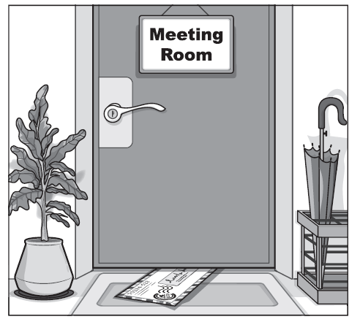  Look at the picture. There is _____ under the door.  (A) an envelope  (B) a plant  (C) a sign  (D) an umbrella
評量目標：用圖表表徵文意（單題）
命題依據
學習表現：3-Ⅳ-4
學習內容：B-Ⅳ-6
試題分析結果：
答案 |  | 全體 |  | 精熟 |  | 基礎 |  | 待加強
 |  | 通過率 | 鑑別度 | 通過率 |  | 通過率 |  | 通過率
A |  | 0.7480 | 0.59 | 0.9812 |  | 0.8395 |  | 0.3031
 |  | 考生人次 | 百分比 | 考生人次 | 百分比 | 考生人次 | 百分比 | 考生人次 | 百分比
 | 未作答 | 132 | 0.07 | 0 | 0.00 | 0 | 0.00 | 132 | 0.29
選 | 複選 | 3 | 0.00 | 0 | 0.00 | 1 | 0.00 | 2 | 0.00
項 | A | 140038 | 74.80 | 48211 | 98.12 | 78219 | 83.95 | 13608 | 30.31
分 | B | 22993 | 12.28 | 19 | 0.04 | 6499 | 6.97 | 16475 | 36.69
析 | C | 16572 | 8.85 | 899 | 1.83 | 7117 | 7.64 | 8556 | 19.06
 | D | 7475 | 3.99 | 7 | 0.01 | 1340 | 1.44 | 6128 | 13.65
 | 全體 | 187213 | 100.00 | 49136 | 100.00 | 93176 | 100.00 | 44901 | 100.00

第 2 題
題目 |  | My _____ hurts so much that I cannot even turn my head.  (A) arm  (B) knee  (C) neck  (D) stomach
評量目標：指出適合句中的單字或片語（單題）
命題依據
學習表現：3-Ⅳ-5
學習內容：Ac-Ⅳ-4
試題分析結果：
答案 |  | 全體 |  | 精熟 |  | 基礎 |  | 待加強
 |  | 通過率 | 鑑別度 | 通過率 |  | 通過率 |  | 通過率
C |  | 0.6864 | 0.62 | 0.9904 |  | 0.7178 |  | 0.2887
 |  | 考生人次 | 百分比 | 考生人次 | 百分比 | 考生人次 | 百分比 | 考生人次 | 百分比
 | 未作答 | 160 | 0.09 | 0 | 0.00 | 8 | 0.01 | 152 | 0.34
選 | 複選 | 0 | 0.00 | 0 | 0.00 | 0 | 0.00 | 0 | 0.00
項 | A | 27769 | 14.83 | 397 | 0.81 | 15960 | 17.13 | 11412 | 25.42
分 | B | 15037 | 8.03 | 53 | 0.11 | 4360 | 4.68 | 10624 | 23.66
析 | C | 128513 | 68.64 | 48665 | 99.04 | 66886 | 71.78 | 12962 | 28.87
 | D | 15740 | 8.41 | 22 | 0.04 | 5966 | 6.40 | 9752 | 21.72
 | 全體 | 187219 | 100.00 | 49137 | 100.00 | 93180 | 100.00 | 44902 | 100.00

第 3 題
題目 |  | Our school basketball team won the national game last night. We are so _____ them.  (A) popular with  (B) proud of  (C) sorry for  (D) worried about
評量目標：指出適合句中的單字或片語（單題）
命題依據
學習表現：3-Ⅳ-5
學習內容：Ac-Ⅳ-4
試題分析結果：
答案 |  | 全體 |  | 精熟 |  | 基礎 |  | 待加強
 |  | 通過率 | 鑑別度 | 通過率 |  | 通過率 |  | 通過率
B |  | 0.7199 | 0.66 | 0.9990 |  | 0.7866 |  | 0.2763
 |  | 考生人次 | 百分比 | 考生人次 | 百分比 | 考生人次 | 百分比 | 考生人次 | 百分比
 | 未作答 | 157 | 0.08 | 0 | 0.00 | 7 | 0.01 | 150 | 0.33
選 | 複選 | 8 | 0.00 | 0 | 0.00 | 0 | 0.00 | 8 | 0.02
項 | A | 24548 | 13.11 | 26 | 0.05 | 11966 | 12.84 | 12556 | 27.96
分 | B | 134787 | 71.99 | 49090 | 99.90 | 73291 | 78.66 | 12406 | 27.63
析 | C | 12283 | 6.56 | 20 | 0.04 | 2695 | 2.89 | 9568 | 21.31
 | D | 15436 | 8.24 | 1 | 0.00 | 5221 | 5.60 | 10214 | 22.75
 | 全體 | 187219 | 100.00 | 49137 | 100.00 | 93180 | 100.00 | 44902 | 100.00

第 4 題
題目 |  | Tomorrow is Sam’s last day in the office. Nobody knows why he decided to _____.  (A) hide  (B) leave  (C) pack  (D) walk
評量目標：指出適合句中的單字或片語（單題）
命題依據
學習表現：3-Ⅳ-5
學習內容：Ac-Ⅳ-4
試題分析結果：
答案 |  | 全體 |  | 精熟 |  | 基礎 |  | 待加強
 |  | 通過率 | 鑑別度 | 通過率 |  | 通過率 |  | 通過率
B |  | 0.7640 | 0.64 | 0.9994 |  | 0.8645 |  | 0.2981
 |  | 考生人次 | 百分比 | 考生人次 | 百分比 | 考生人次 | 百分比 | 考生人次 | 百分比
 | 未作答 | 170 | 0.09 | 0 | 0.00 | 9 | 0.01 | 161 | 0.36
選 | 複選 | 4 | 0.00 | 0 | 0.00 | 1 | 0.00 | 3 | 0.01
項 | A | 10202 | 5.45 | 7 | 0.01 | 2829 | 3.04 | 7366 | 16.40
分 | B | 143043 | 76.40 | 49106 | 99.94 | 80553 | 86.45 | 13384 | 29.81
析 | C | 15154 | 8.09 | 16 | 0.03 | 4162 | 4.47 | 10976 | 24.44
 | D | 18646 | 9.96 | 8 | 0.02 | 5626 | 6.04 | 13012 | 28.98
 | 全體 | 187219 | 100.00 | 49137 | 100.00 | 93180 | 100.00 | 44902 | 100.00

第 5 題
題目 |  | It’s not a good idea to go mountain climbing in this bad _____. We should wait until the typhoon goes away.  (A) chance  (B) dream  (C) habit  (D) weather
評量目標：指出適合句中的單字或片語（單題）
命題依據
學習表現：3-Ⅳ-5
學習內容：Ac-Ⅳ-4
試題分析結果：
答案 |  | 全體 |  | 精熟 |  | 基礎 |  | 待加強
 |  | 通過率 | 鑑別度 | 通過率 |  | 通過率 |  | 通過率
D |  | 0.7763 | 0.64 | 0.9997 |  | 0.8900 |  | 0.2958
 |  | 考生人次 | 百分比 | 考生人次 | 百分比 | 考生人次 | 百分比 | 考生人次 | 百分比
 | 未作答 | 179 | 0.10 | 0 | 0.00 | 9 | 0.01 | 170 | 0.38
選 | 複選 | 9 | 0.00 | 0 | 0.00 | 2 | 0.00 | 7 | 0.02
項 | A | 13934 | 7.44 | 3 | 0.01 | 4455 | 4.78 | 9476 | 21.10
分 | B | 14678 | 7.84 | 6 | 0.01 | 2836 | 3.04 | 11836 | 26.36
析 | C | 13087 | 6.99 | 5 | 0.01 | 2949 | 3.16 | 10133 | 22.57
 | D | 145332 | 77.63 | 49123 | 99.97 | 82929 | 89.00 | 13280 | 29.58
 | 全體 | 187219 | 100.00 | 49137 | 100.00 | 93180 | 100.00 | 44902 | 100.00
說明:
本題評量學生能否從題幹敘述選出weather名詞的正確語意；由題幹前半句表示某種情況下「不適合去爬山」，以及後半句提示「我們應該等颱風過後再去」，合理推測應是「天氣不好」，所以正答是(C)選項weather。由選項分析得知待加強學生相較於全體學生在(A)(B)(C)的選項比例偏高，可見學生可能無法掌握題幹上下文承接的語境選出適當的名詞。

第 6 題
題目 |  | Chris loves walking with Anna on snowy days, but Anna hates _____ very much.  (A) them  (B) so  (C) one  (D) it
評量目標：指出句中正確的文法（單題）
命題依據
學習表現：3-Ⅳ-6
學習內容：Ad-Ⅳ-1
試題分析結果：
答案 |  | 全體 |  | 精熟 |  | 基礎 |  | 待加強
 |  | 通過率 | 鑑別度 | 通過率 |  | 通過率 |  | 通過率
D |  | 0.7030 | 0.66 | 0.9823 |  | 0.7886 |  | 0.2198
 |  | 考生人次 | 百分比 | 考生人次 | 百分比 | 考生人次 | 百分比 | 考生人次 | 百分比
 | 未作答 | 180 | 0.10 | 1 | 0.00 | 12 | 0.01 | 167 | 0.37
選 | 複選 | 6 | 0.00 | 0 | 0.00 | 1 | 0.00 | 5 | 0.01
項 | A | 19384 | 10.35 | 555 | 1.13 | 7632 | 8.19 | 11197 | 24.94
分 | B | 22361 | 11.94 | 278 | 0.57 | 6801 | 7.30 | 15282 | 34.03
析 | C | 13670 | 7.30 | 35 | 0.07 | 5255 | 5.64 | 8380 | 18.66
 | D | 131618 | 70.30 | 48268 | 98.23 | 73479 | 78.86 | 9871 | 21.98
 | 全體 | 187219 | 100.00 | 49137 | 100.00 | 93180 | 100.00 | 44902 | 100.00

第 7 題
題目 |  | Lora likes to eat bananas that are already a little brown on the outside, and so _____ I.  (A) am  (B) do  (C) have  (D) will
評量目標：指出句中正確的文法（單題）
命題依據
學習表現：3-Ⅳ-6
學習內容：Ad-Ⅳ-1
試題分析結果：
答案 |  | 全體 |  | 精熟 |  | 基礎 |  | 待加強
 |  | 通過率 | 鑑別度 | 通過率 |  | 通過率 |  | 通過率
B |  | 0.6205 | 0.62 | 0.9729 |  | 0.6285 |  | 0.2182
 |  | 考生人次 | 百分比 | 考生人次 | 百分比 | 考生人次 | 百分比 | 考生人次 | 百分比
 | 未作答 | 188 | 0.10 | 1 | 0.00 | 21 | 0.02 | 166 | 0.37
選 | 複選 | 12 | 0.01 | 0 | 0.00 | 4 | 0.00 | 8 | 0.02
項 | A | 33690 | 17.99 | 1283 | 2.61 | 22285 | 23.92 | 10122 | 22.54
分 | B | 116171 | 62.05 | 47807 | 97.29 | 58568 | 62.85 | 9796 | 21.82
析 | C | 20500 | 10.95 | 31 | 0.06 | 7720 | 8.29 | 12749 | 28.39
 | D | 16658 | 8.90 | 15 | 0.03 | 4582 | 4.92 | 12061 | 26.86
 | 全體 | 187219 | 100.00 | 49137 | 100.00 | 93180 | 100.00 | 44902 | 100.00

第 8 題
題目 |  | Your refrigerator shouldn’t be making loud noises now, but if it _____ does, just give me a call and I’ll come check it again.  (A) already  (B) even  (C) finally  (D) still
評量目標：指出適合句中的單字或片語（單題）
命題依據
學習表現：3-Ⅳ-5
學習內容：Ac-Ⅳ-4
試題分析結果：
答案 |  | 全體 |  | 精熟 |  | 基礎 |  | 待加強
 |  | 通過率 | 鑑別度 | 通過率 |  | 通過率 |  | 通過率
D |  | 0.6554 | 0.69 | 0.9794 |  | 0.7122 |  | 0.1830
 |  | 考生人次 | 百分比 | 考生人次 | 百分比 | 考生人次 | 百分比 | 考生人次 | 百分比
 | 未作答 | 200 | 0.11 | 0 | 0.00 | 27 | 0.03 | 173 | 0.39
選 | 複選 | 6 | 0.00 | 0 | 0.00 | 3 | 0.00 | 3 | 0.01
項 | A | 21671 | 11.58 | 596 | 1.21 | 9826 | 10.55 | 11249 | 25.05
分 | B | 22203 | 11.86 | 97 | 0.20 | 8783 | 9.43 | 13323 | 29.67
析 | C | 20435 | 10.92 | 320 | 0.65 | 8176 | 8.77 | 11939 | 26.59
 | D | 122704 | 65.54 | 48124 | 97.94 | 66365 | 71.22 | 8215 | 18.30
 | 全體 | 187219 | 100.00 | 49137 | 100.00 | 93180 | 100.00 | 44902 | 100.00

第 9 題
題目 |  | After winning money in the card game, Jay decided to try again. He felt that he might also be _____ a second time.  (A) famous  (B) interested  (C) lucky  (D) ready
評量目標：指出適合句中的單字或片語（單題）
命題依據
學習表現：3-Ⅳ-5
學習內容：Ac-Ⅳ-4
試題分析結果：
答案 |  | 全體 |  | 精熟 |  | 基礎 |  | 待加強
 |  | 通過率 | 鑑別度 | 通過率 |  | 通過率 |  | 通過率
C |  | 0.7214 | 0.62 | 0.9903 |  | 0.7905 |  | 0.2839
 |  | 考生人次 | 百分比 | 考生人次 | 百分比 | 考生人次 | 百分比 | 考生人次 | 百分比
 | 未作答 | 187 | 0.10 | 0 | 0.00 | 13 | 0.01 | 174 | 0.39
選 | 複選 | 5 | 0.00 | 0 | 0.00 | 0 | 0.00 | 5 | 0.01
項 | A | 12532 | 6.69 | 69 | 0.14 | 3665 | 3.93 | 8798 | 19.59
分 | B | 22062 | 11.78 | 98 | 0.20 | 7703 | 8.27 | 14261 | 31.76
析 | C | 135065 | 72.14 | 48658 | 99.03 | 73660 | 79.05 | 12747 | 28.39
 | D | 17368 | 9.28 | 312 | 0.63 | 8139 | 8.73 | 8917 | 19.86
 | 全體 | 187219 | 100.00 | 49137 | 100.00 | 93180 | 100.00 | 44902 | 100.00
說明:
本題評量學生能否從題幹敘述選出lucky形容詞的正確語意；由題幹第一句表示「Jay玩紙牌遊戲贏了錢以後，決定再玩一次」的前提來看，若要承接後一句「他覺得或許第二次也會…」，合理推測「很好運」最符合句意，所以正答是(C)選項lucky。由選項分析得知待加強等級學生相對於整體學生在(A)(B)(D)的選項比例偏高，可見學生可能無法掌握上下文承接的語意，即想要再次有贏錢的運氣。
(A)：選擇此選項famous的學生，可能是無法掌握上下文承接的語意。
(B)：選擇此選項interested的學生，可能是無法掌握上下文承接的語意。
(C)：正解。
(D)：選擇此選項ready的學生，可能是無法掌握上下文承接的語意。

第 10 題
題目 |  | The knife doesn’t cut very well. It’s not as _____ as before.  (A) bright  (B) heavy  (C) quick  (D) sharp
評量目標：指出適合句中的單字或片語（單題）
命題依據
學習表現：3-Ⅳ-5
學習內容：Ac-Ⅳ-4
試題分析結果：
答案 |  | 全體 |  | 精熟 |  | 基礎 |  | 待加強
 |  | 通過率 | 鑑別度 | 通過率 |  | 通過率 |  | 通過率
D |  | 0.7181 | 0.69 | 0.9993 |  | 0.8136 |  | 0.2123
 |  | 考生人次 | 百分比 | 考生人次 | 百分比 | 考生人次 | 百分比 | 考生人次 | 百分比
 | 未作答 | 229 | 0.12 | 1 | 0.00 | 35 | 0.04 | 193 | 0.43
選 | 複選 | 4 | 0.00 | 0 | 0.00 | 2 | 0.00 | 2 | 0.00
項 | A | 16216 | 8.66 | 15 | 0.03 | 5914 | 6.35 | 10287 | 22.91
分 | B | 17183 | 9.18 | 4 | 0.01 | 5018 | 5.39 | 12161 | 27.08
析 | C | 19138 | 10.22 | 13 | 0.03 | 6397 | 6.87 | 12728 | 28.35
 | D | 134449 | 71.81 | 49104 | 99.93 | 75814 | 81.36 | 9531 | 21.23
 | 全體 | 187219 | 100.00 | 49137 | 100.00 | 93180 | 100.00 | 44902 | 100.00

第 11 題
題目 |  | John will stay with his sister until he _____ an apartment.  (A) will find  (B) would find  (C) finds  (D) found
評量目標：指出句中正確的文法（單題）
命題依據
學習表現：3-Ⅳ-6
學習內容：Ad-Ⅳ-1
試題分析結果：
答案 |  | 全體 |  | 精熟 |  | 基礎 |  | 待加強
 |  | 通過率 | 鑑別度 | 通過率 |  | 通過率 |  | 通過率
C |  | 0.6206 | 0.60 | 0.9535 |  | 0.6324 |  | 0.2320
 |  | 考生人次 | 百分比 | 考生人次 | 百分比 | 考生人次 | 百分比 | 考生人次 | 百分比
 | 未作答 | 201 | 0.11 | 0 | 0.00 | 29 | 0.03 | 172 | 0.38
選 | 複選 | 7 | 0.00 | 1 | 0.00 | 4 | 0.00 | 2 | 0.00
項 | A | 25690 | 13.72 | 155 | 0.32 | 12177 | 13.07 | 13358 | 29.75
分 | B | 20024 | 10.70 | 99 | 0.20 | 8387 | 9.00 | 11538 | 25.70
析 | C | 116197 | 62.06 | 46854 | 95.35 | 58925 | 63.24 | 10418 | 23.20
 | D | 25100 | 13.41 | 2028 | 4.13 | 13658 | 14.66 | 9414 | 20.97
 | 全體 | 187219 | 100.00 | 49137 | 100.00 | 93180 | 100.00 | 44902 | 100.00

第 12 題
題目 |  | Students to go on the school trip should ask their parents first.  (A) who want  (B) want  (C) who they want  (D) what they want
評量目標：指出句中正確的文法（單題）
命題依據
學習表現：3-Ⅳ-6
學習內容：Ad-Ⅳ-1
試題分析結果：
答案 |  | 全體 |  | 精熟 |  | 基礎 |  | 待加強
 |  | 通過率 | 鑑別度 | 通過率 |  | 通過率 |  | 通過率
A |  | 0.5934 | 0.66 | 0.9771 |  | 0.5888 |  | 0.1832
 |  | 考生人次 | 百分比 | 考生人次 | 百分比 | 考生人次 | 百分比 | 考生人次 | 百分比
 | 未作答 | 203 | 0.11 | 3 | 0.01 | 24 | 0.03 | 176 | 0.39
選 | 複選 | 10 | 0.01 | 0 | 0.00 | 5 | 0.01 | 5 | 0.01
項 | A | 111102 | 59.34 | 48010 | 97.71 | 54864 | 58.88 | 8228 | 18.32
分 | B | 36527 | 19.51 | 463 | 0.94 | 19303 | 20.72 | 16761 | 37.33
析 | C | 26857 | 14.35 | 618 | 1.26 | 14707 | 15.78 | 11532 | 25.68
 | D | 12520 | 6.69 | 43 | 0.09 | 4277 | 4.59 | 8200 | 18.26
 | 全體 | 187219 | 100.00 | 49137 | 100.00 | 93180 | 100.00 | 44902 | 100.00

第 13 題
題目 |  | The temple sits alone in the mountains at a height of 3,000m _____ sea level.  (A) above  (B) at  (C) below  (D) in
評量目標：指出適合句中的單字或片語（單題）
命題依據
學習表現：3-Ⅳ-5
學習內容：Ac-Ⅳ-4
試題分析結果：
答案 |  | 全體 |  | 精熟 |  | 基礎 |  | 待加強
 |  | 通過率 | 鑑別度 | 通過率 |  | 通過率 |  | 通過率
A |  | 0.5689 | 0.58 | 0.9382 |  | 0.5485 |  | 0.2071
 |  | 考生人次 | 百分比 | 考生人次 | 百分比 | 考生人次 | 百分比 | 考生人次 | 百分比
 | 未作答 | 234 | 0.12 | 1 | 0.00 | 52 | 0.06 | 181 | 0.40
選 | 複選 | 12 | 0.01 | 0 | 0.00 | 3 | 0.00 | 9 | 0.02
項 | A | 106510 | 56.89 | 46101 | 93.82 | 51109 | 54.85 | 9300 | 20.71
分 | B | 27969 | 14.94 | 793 | 1.61 | 14848 | 15.93 | 12328 | 27.46
析 | C | 27826 | 14.86 | 733 | 1.49 | 14870 | 15.96 | 12223 | 27.22
 | D | 24668 | 13.18 | 1509 | 3.07 | 12298 | 13.20 | 10861 | 24.19
 | 全體 | 187219 | 100.00 | 49137 | 100.00 | 93180 | 100.00 | 44902 | 100.00

第 14 題
題目 |  | Patty spent several days planning to invite Charlie to dinner, _____ she couldn’t say a word when they met.  (A) but  (B) if  (C) or  (D) so
評量目標：指出適合句中的單字或片語（單題）
命題依據
學習表現：3-Ⅳ-5
學習內容：Ac-Ⅳ-4
試題分析結果：
答案 |  | 全體 |  | 精熟 |  | 基礎 |  | 待加強
 |  | 通過率 | 鑑別度 | 通過率 |  | 通過率 |  | 通過率
A |  | 0.7099 | 0.49 | 0.9584 |  | 0.7348 |  | 0.3862
 |  | 考生人次 | 百分比 | 考生人次 | 百分比 | 考生人次 | 百分比 | 考生人次 | 百分比
 | 未作答 | 196 | 0.10 | 1 | 0.00 | 15 | 0.02 | 180 | 0.40
選 | 複選 | 15 | 0.01 | 0 | 0.00 | 9 | 0.01 | 6 | 0.01
項 | A | 132904 | 70.99 | 47092 | 95.84 | 68471 | 73.48 | 17341 | 38.62
分 | B | 13899 | 7.42 | 21 | 0.04 | 4105 | 4.41 | 9773 | 21.77
析 | C | 13532 | 7.23 | 844 | 1.72 | 5141 | 5.52 | 7547 | 16.81
 | D | 26673 | 14.25 | 1179 | 2.40 | 15439 | 16.57 | 10055 | 22.39
 | 全體 | 187219 | 100.00 | 49137 | 100.00 | 93180 | 100.00 | 44902 | 100.00
說明:
本題評量學生能否從題幹敘述選出but連詞的正確語意；由題幹前半句表示「Patty計畫了好幾天邀請Charlie吃飯」前提來看，Patty應是懷著興奮的心情赴約，承接後半句「見了面說不出半句話來」的情況，合理推測連接詞「但是」是最符合句意的選擇，所以正答是(A)選項but。由選項分析得知待加強學生學生相較於整體學生在(B)(C)(D)的選項比例偏高，可見學生可能無法明確掌握前後子句承接的語意。
(A)：正解。
(B)：選擇此選項的學生，可能是無法掌握題幹前一句的語意。(假設說不出話與計畫多天邀請吃飯的語意無法
連貫)
(C)：選擇此選項的學生，可能是無法掌握題幹前一句的語意。(計畫多天邀請吃飯與不然她會說不出話的語意
無法連貫)
(D)：選擇此選項的學生，可能是無法掌握題幹前一句的語意。(計畫多天邀請吃飯與所以會說不出話的語意無
法連貫)

第 15 題
題目 |  | I can’t tell you what I think of the movie because I _____ it. I’ll probably watch it this Saturday.  (A) am not seeing  (B) don’t see  (C) haven’t seen  (D) won’t see
評量目標：指出句中正確的文法（單題）
命題依據
學習表現：3-Ⅳ-6
學習內容：Ad-Ⅳ-1
試題分析結果：
答案 |  | 全體 |  | 精熟 |  | 基礎 |  | 待加強
 |  | 通過率 | 鑑別度 | 通過率 |  | 通過率 |  | 通過率
C |  | 0.6719 | 0.60 | 0.9886 |  | 0.6857 |  | 0.2966
 |  | 考生人次 | 百分比 | 考生人次 | 百分比 | 考生人次 | 百分比 | 考生人次 | 百分比
 | 未作答 | 217 | 0.12 | 1 | 0.00 | 24 | 0.03 | 192 | 0.43
選 | 複選 | 7 | 0.00 | 0 | 0.00 | 1 | 0.00 | 6 | 0.01
項 | A | 14061 | 7.51 | 24 | 0.05 | 5084 | 5.46 | 8953 | 19.94
分 | B | 28576 | 15.26 | 437 | 0.89 | 15156 | 16.27 | 12983 | 28.91
析 | C | 125789 | 67.19 | 48577 | 98.86 | 63896 | 68.57 | 13316 | 29.66
 | D | 18569 | 9.92 | 98 | 0.20 | 9019 | 9.68 | 9452 | 21.05
 | 全體 | 187219 | 100.00 | 49137 | 100.00 | 93180 | 100.00 | 44902 | 100.00
說明:
本題評量學生能否從題幹敘述選出正確的現在完成式時態；學生須先讀懂題幹第一句因為某個原因「無法描述對某部電影的看法」，連結第二句語意「我這星期六可能會去看那部電影」，推測I應該還沒看這部電影，才能選出正答(C) haven’t seen的正確用法。由選項分析得知待加強學生相較於整體學生在(A)(B)和(D)選項比例偏高，可見待加強學生可能還無法明確地掌握前後句意，判斷應使用現在完成式的用法。
(A)：選擇此選項的學生，可能還無法掌握前後句意。(我不看與這星期六可能會去看那部電影語意矛盾)
(B)：選擇此選項的學生，可能還無法掌握現在完成式用法。
(C)：正解。
(D)：選擇此選項的學生，可能還無法掌握前後句意。(我不看與這星期六可能會去看那部電影語意矛盾)

第 16 題
題目 |  | The new guy at the help desk answers calls like a _____. There are no ups and downs in his voice and you can’t tell if he is happy or sad.  (A) father  (B) foreigner  (C) radio  (D) robot
評量目標：指出適合句中的單字或片語（單題）
命題依據
學習表現：3-Ⅳ-5
學習內容：Ac-Ⅳ-4
試題分析結果：
答案 |  | 全體 |  | 精熟 |  | 基礎 |  | 待加強
 |  | 通過率 | 鑑別度 | 通過率 |  | 通過率 |  | 通過率
D |  | 0.7023 | 0.67 | 0.9947 |  | 0.7729 |  | 0.2359
 |  | 考生人次 | 百分比 | 考生人次 | 百分比 | 考生人次 | 百分比 | 考生人次 | 百分比
 | 未作答 | 214 | 0.11 | 0 | 0.00 | 21 | 0.02 | 193 | 0.43
選 | 複選 | 9 | 0.00 | 0 | 0.00 | 3 | 0.00 | 6 | 0.01
項 | A | 13320 | 7.11 | 10 | 0.02 | 4315 | 4.63 | 8995 | 20.03
分 | B | 19336 | 10.33 | 64 | 0.13 | 6629 | 7.11 | 12643 | 28.16
析 | C | 22848 | 12.20 | 185 | 0.38 | 10192 | 10.94 | 12471 | 27.77
 | D | 131492 | 70.23 | 48878 | 99.47 | 72020 | 77.29 | 10594 | 23.59
 | 全體 | 187219 | 100.00 | 49137 | 100.00 | 93180 | 100.00 | 44902 | 100.00

第 17 題
題目 |  | Jasmine planned to spend her summer in the country, but right after she got there, she started to _____ the noise in the city.  (A) enjoy  (B) mind  (C) miss  (D) notice
評量目標：指出適合句中的單字或片語（單題）
命題依據
學習表現：3-Ⅳ-5
學習內容：Ac-Ⅳ-4
試題分析結果：
答案 |  | 全體 |  | 精熟 |  | 基礎 |  | 待加強
 |  | 通過率 | 鑑別度 | 通過率 |  | 通過率 |  | 通過率
C |  | 0.4411 | 0.43 | 0.7831 |  | 0.3685 |  | 0.2176
 |  | 考生人次 | 百分比 | 考生人次 | 百分比 | 考生人次 | 百分比 | 考生人次 | 百分比
 | 未作答 | 233 | 0.12 | 5 | 0.01 | 29 | 0.03 | 199 | 0.44
選 | 複選 | 4 | 0.00 | 0 | 0.00 | 2 | 0.00 | 2 | 0.00
項 | A | 32988 | 17.62 | 455 | 0.93 | 17557 | 18.84 | 14976 | 33.35
分 | B | 41801 | 22.33 | 6995 | 14.24 | 23839 | 25.58 | 10967 | 24.42
析 | C | 82585 | 44.11 | 38477 | 78.31 | 34337 | 36.85 | 9771 | 21.76
 | D | 29608 | 15.81 | 3205 | 6.52 | 17416 | 18.69 | 8987 | 20.01
 | 全體 | 187219 | 100.00 | 49137 | 100.00 | 93180 | 100.00 | 44902 | 100.00
說明:
本題評量學生能否從題幹敘述選出miss動詞的正確語意；由題幹前半句表示「Jasmine計畫暑假去鄉下玩」的前提來看，承接後半句「然而到了鄉下，他卻開始對城市的噪音」感覺如何的語境，城市與鄉下隱含了「吵雜」與「安靜」的對比語意，因此正答(C)選項miss「想念」是最符合句意的選擇。由選項分析得知待加強學生相較於整體學生在(A)(D)的選項比例偏高，可見學生可能是無法明確掌握前後子句承接的語意。
(A)：選擇此選項的學生，可能是無法掌握題幹前後城市與鄉下前後對比的語意。
(B)：選擇此選項的學生，可能是無法掌握題幹前後城市與鄉下前後對比的語意。
(C)：正解。
(D)：選擇此選項的學生，可能是無法掌握題幹前後城市與鄉下前後對比的語意。

第 18 題
題目 |  | “Bad traffic” is perhaps the _____ excuse for being late when your boss knows it only takes you five minutes to walk to work.  (A) easiest  (B) oldest  (C) smartest  (D) worst
評量目標：指出適合句中的單字或片語（單題）
命題依據
學習表現：3-Ⅳ-5
學習內容：Ac-Ⅳ-4
試題分析結果：
答案 |  | 全體 |  | 精熟 |  | 基礎 |  | 待加強
 |  | 通過率 | 鑑別度 | 通過率 |  | 通過率 |  | 通過率
D |  | 0.6310 | 0.65 | 0.9892 |  | 0.6371 |  | 0.2264
 |  | 考生人次 | 百分比 | 考生人次 | 百分比 | 考生人次 | 百分比 | 考生人次 | 百分比
 | 未作答 | 230 | 0.12 | 1 | 0.00 | 32 | 0.03 | 197 | 0.44
選 | 複選 | 15 | 0.01 | 1 | 0.00 | 6 | 0.01 | 8 | 0.02
項 | A | 18689 | 9.98 | 155 | 0.32 | 9809 | 10.53 | 8725 | 19.43
分 | B | 21326 | 11.39 | 140 | 0.28 | 9965 | 10.69 | 11221 | 24.99
析 | C | 28820 | 15.39 | 234 | 0.48 | 14000 | 15.02 | 14586 | 32.48
 | D | 118139 | 63.10 | 48606 | 98.92 | 59368 | 63.71 | 10165 | 22.64
 | 全體 | 187219 | 100.00 | 49137 | 100.00 | 93180 | 100.00 | 44902 | 100.00

第 19 題
題目 |  | The housework in Mr. and Mrs. Wang’s family _____ between them and their kids. Everyone’s got their own job to do.  (A) is shared  (B) are shared  (C) shares  (D) share
評量目標：指出句中正確的文法（單題）
命題依據
學習表現：3-Ⅳ-6
學習內容：Ad-Ⅳ-1
試題分析結果：
答案 |  | 全體 |  | 精熟 |  | 基礎 |  | 待加強
 |  | 通過率 | 鑑別度 | 通過率 |  | 通過率 |  | 通過率
A |  | 0.4398 | 0.53 | 0.8528 |  | 0.3459 |  | 0.1829
 |  | 考生人次 | 百分比 | 考生人次 | 百分比 | 考生人次 | 百分比 | 考生人次 | 百分比
 | 未作答 | 215 | 0.11 | 2 | 0.00 | 22 | 0.02 | 191 | 0.43
選 | 複選 | 9 | 0.00 | 0 | 0.00 | 1 | 0.00 | 8 | 0.02
項 | A | 82348 | 43.98 | 41906 | 85.28 | 32228 | 34.59 | 8214 | 18.29
分 | B | 60118 | 32.11 | 4975 | 10.12 | 39058 | 41.92 | 16085 | 35.82
析 | C | 26731 | 14.28 | 1687 | 3.43 | 12970 | 13.92 | 12074 | 26.89
 | D | 17798 | 9.51 | 567 | 1.15 | 8901 | 9.55 | 8330 | 18.55
 | 全體 | 187219 | 100.00 | 49137 | 100.00 | 93180 | 100.00 | 44902 | 100.00

第 20 題
題目 |  | I want to find another dentist because _____ pulled out a good tooth last time I went to him.  (A) I  (B) me  (C) mine  (D) myself
評量目標：指出句中正確的文法（單題）
命題依據
學習表現：3-Ⅳ-6
學習內容：Ad-Ⅳ-1
試題分析結果：
答案 |  | 全體 |  | 精熟 |  | 基礎 |  | 待加強
 |  | 通過率 | 鑑別度 | 通過率 |  | 通過率 |  | 通過率
C |  | 0.3359 | 0.19 | 0.5578 |  | 0.2511 |  | 0.2690
 |  | 考生人次 | 百分比 | 考生人次 | 百分比 | 考生人次 | 百分比 | 考生人次 | 百分比
 | 未作答 | 230 | 0.12 | 2 | 0.00 | 29 | 0.03 | 199 | 0.44
選 | 複選 | 18 | 0.01 | 0 | 0.00 | 8 | 0.01 | 10 | 0.02
項 | A | 80715 | 43.11 | 20077 | 40.86 | 51315 | 55.07 | 9323 | 20.76
分 | B | 12873 | 6.88 | 342 | 0.70 | 4015 | 4.31 | 8516 | 18.97
析 | C | 62882 | 33.59 | 27409 | 55.78 | 23396 | 25.11 | 12077 | 26.90
 | D | 30501 | 16.29 | 1307 | 2.66 | 14417 | 15.47 | 14777 | 32.91
 | 全體 | 187219 | 100.00 | 49137 | 100.00 | 93180 | 100.00 | 44902 | 100.00
說明:
本題評量學生能否從題幹敘述選出正確的所屬代名詞mine；學生須先理解前半句表示「我想找另一位牙醫」，後面because子句說明「因為上次我去看牙醫的時候，他把我一顆健康的牙齒拔掉了」，這裡的牙醫可推知是他原來看的醫師，所以是my doctor，因此正答所屬代名詞是(C) mine。由選項分析得知基礎與精熟學生在(A)選項的比例高於或接近正答，可能是還無法掌握mine當主詞的用法。而待加強學生相較於全體學生在(A)(B)(D)選項比例偏高，可見學生可能是無法掌握所屬代名詞的正確用法。

第 21 題
題目 |  | Mom: Linda, you’ve been playing computer games all evening! Have you finished your report?  Linda: Well, _____ most of it this afternoon, and I’ll finish it by Friday.  (A) I would do  (B) I did  (C) I was doing  (D) I’ll do
評量目標：指出句中正確的文法（單題）
命題依據
學習表現：3-Ⅳ-6
學習內容：Ad-Ⅳ-1
試題分析結果：
答案 |  | 全體 |  | 精熟 |  | 基礎 |  | 待加強
 |  | 通過率 | 鑑別度 | 通過率 |  | 通過率 |  | 通過率
B |  | 0.5124 | 0.51 | 0.8943 |  | 0.4348 |  | 0.2556
 |  | 考生人次 | 百分比 | 考生人次 | 百分比 | 考生人次 | 百分比 | 考生人次 | 百分比
 | 未作答 | 223 | 0.12 | 2 | 0.00 | 24 | 0.03 | 197 | 0.44
選 | 複選 | 3 | 0.00 | 0 | 0.00 | 0 | 0.00 | 3 | 0.01
項 | A | 22086 | 11.80 | 230 | 0.47 | 10189 | 10.93 | 11667 | 25.98
分 | B | 95937 | 51.24 | 43944 | 89.43 | 40517 | 43.48 | 11476 | 25.56
析 | C | 35945 | 19.20 | 1464 | 2.98 | 21096 | 22.64 | 13385 | 29.81
 | D | 33025 | 17.64 | 3497 | 7.12 | 21354 | 22.92 | 8174 | 18.20
 | 全體 | 187219 | 100.00 | 49137 | 100.00 | 93180 | 100.00 | 44902 | 100.00

第22-23題選文
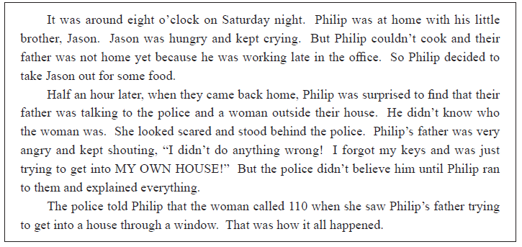

第 22 題
題目 |  | Why did Philip go out?  (A) To meet a woman.  (B) To look for his father.  (C) To ask the police for help.  (D) To buy food for his brother.
評量目標：找出已明確敘述的細節
命題依據
學習表現：3-Ⅳ-9
學習內容：Ae-Ⅳ-1
試題分析結果：
答案 |  | 全體 |  | 精熟 |  | 基礎 |  | 待加強
 |  | 通過率 | 鑑別度 | 通過率 |  | 通過率 |  | 通過率
D |  | 0.7404 | 0.65 | 0.9965 |  | 0.8326 |  | 0.2685
 |  | 考生人次 | 百分比 | 考生人次 | 百分比 | 考生人次 | 百分比 | 考生人次 | 百分比
 | 未作答 | 190 | 0.10 | 0 | 0.00 | 5 | 0.01 | 185 | 0.41
選 | 複選 | 9 | 0.00 | 0 | 0.00 | 3 | 0.00 | 6 | 0.01
項 | A | 11132 | 5.95 | 10 | 0.02 | 2878 | 3.09 | 8244 | 18.36
分 | B | 18954 | 10.12 | 138 | 0.28 | 7129 | 7.65 | 11687 | 26.03
析 | C | 18326 | 9.79 | 22 | 0.04 | 5582 | 5.99 | 12722 | 28.33
 | D | 138608 | 74.04 | 48967 | 99.65 | 77583 | 83.26 | 12058 | 26.85
 | 全體 | 187219 | 100.00 | 49137 | 100.00 | 93180 | 100.00 | 44902 | 100.00

第 23 題
題目 |  | Why was Philip’s father angry?  (A) He forgot his keys.  (B) The woman was hiding from him.  (C) The police didn’t believe what he said.  (D) Philip and his brother went out at night.
評量目標：推論文中隱含的訊息
命題依據
學習表現：3-Ⅳ-12
學習內容：Ae-Ⅳ-1
試題分析結果：
答案 |  | 全體 |  | 精熟 |  | 基礎 |  | 待加強
 |  | 通過率 | 鑑別度 | 通過率 |  | 通過率 |  | 通過率
C |  | 0.7054 | 0.67 | 0.9962 |  | 0.7676 |  | 0.2581
 |  | 考生人次 | 百分比 | 考生人次 | 百分比 | 考生人次 | 百分比 | 考生人次 | 百分比
 | 未作答 | 202 | 0.11 | 0 | 0.00 | 8 | 0.01 | 194 | 0.43
選 | 複選 | 8 | 0.00 | 0 | 0.00 | 2 | 0.00 | 6 | 0.01
項 | A | 22771 | 12.16 | 108 | 0.22 | 10834 | 11.63 | 11829 | 26.34
分 | B | 19402 | 10.36 | 58 | 0.12 | 7243 | 7.77 | 12101 | 26.95
析 | C | 132064 | 70.54 | 48950 | 99.62 | 71524 | 76.76 | 11590 | 25.81
 | D | 12772 | 6.82 | 21 | 0.04 | 3569 | 3.83 | 9182 | 20.45
 | 全體 | 187219 | 100.00 | 49137 | 100.00 | 93180 | 100.00 | 44902 | 100.00

第24-25題選文
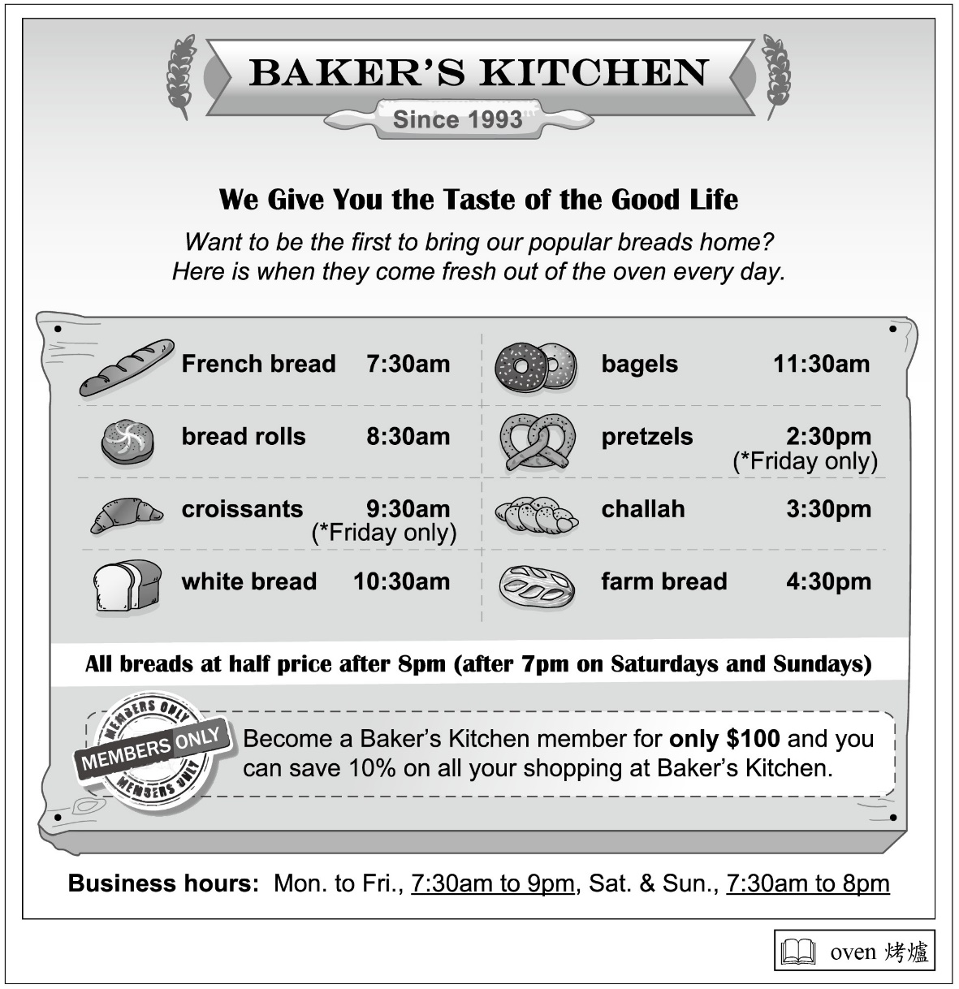

第 24 題
題目 |  | Kevin is going to buy some fresh bread at Baker’s Kitchen. He loves white bread, his mom likes farm bread, his father enjoys bagels, and his sister eats only challah. Which is the earliest possible time for him to get all these breads for his family?  (A) 11:00am.  (B) 4:00pm.  (C) 5:00pm.  (D) 7:00pm
評量目標：在圖表中找出所需的資訊
命題依據
學習表現：3-Ⅳ-4
學習內容：Ae-Ⅳ-2
試題分析結果：
答案 |  | 全體 |  | 精熟 |  | 基礎 |  | 待加強
 |  | 通過率 | 鑑別度 | 通過率 |  | 通過率 |  | 通過率
C |  | 0.7042 | 0.60 | 0.9793 |  | 0.7674 |  | 0.2720
 |  | 考生人次 | 百分比 | 考生人次 | 百分比 | 考生人次 | 百分比 | 考生人次 | 百分比
 | 未作答 | 205 | 0.11 | 0 | 0.00 | 10 | 0.01 | 195 | 0.43
選 | 複選 | 5 | 0.00 | 0 | 0.00 | 3 | 0.00 | 2 | 0.00
項 | A | 20496 | 10.95 | 575 | 1.17 | 9169 | 9.84 | 10752 | 23.95
分 | B | 17512 | 9.35 | 343 | 0.70 | 6517 | 6.99 | 10652 | 23.72
析 | C | 131838 | 70.42 | 48122 | 97.93 | 71503 | 76.74 | 12213 | 27.20
 | D | 17163 | 9.17 | 97 | 0.20 | 5978 | 6.42 | 11088 | 24.69
 | 全體 | 187219 | 100.00 | 49137 | 100.00 | 93180 | 100.00 | 44902 | 100.00

第 25 題
題目 |  | What do we know about Baker’s Kitchen?  (A) It is open five days a week.  (B) Its breads are half price one hour before closing.  (C) Its croissants and pretzels are sold on weekends.  (D) Its members can save $100 when they shop on Fridays.
評量目標：找出已明確敘述的細節
命題依據
學習表現：3-Ⅳ-4
學習內容：Ae-Ⅳ-2
試題分析結果：
答案 |  | 全體 |  | 精熟 |  | 基礎 |  | 待加強
 |  | 通過率 | 鑑別度 | 通過率 |  | 通過率 |  | 通過率
B |  | 0.6999 | 0.65 | 0.9930 |  | 0.7608 |  | 0.2526
 |  | 考生人次 | 百分比 | 考生人次 | 百分比 | 考生人次 | 百分比 | 考生人次 | 百分比
 | 未作答 | 219 | 0.12 | 0 | 0.00 | 15 | 0.02 | 204 | 0.45
選 | 複選 | 7 | 0.00 | 0 | 0.00 | 1 | 0.00 | 6 | 0.01
項 | A | 13465 | 7.19 | 130 | 0.26 | 4712 | 5.06 | 8623 | 19.20
分 | B | 131030 | 69.99 | 48795 | 99.30 | 70892 | 76.08 | 11343 | 25.26
析 | C | 20812 | 11.12 | 100 | 0.20 | 8879 | 9.53 | 11833 | 26.35
 | D | 21686 | 11.58 | 112 | 0.23 | 8681 | 9.32 | 12893 | 28.71
 | 全體 | 187219 | 100.00 | 49137 | 100.00 | 93180 | 100.00 | 44902 | 100.00

第26-27題選文
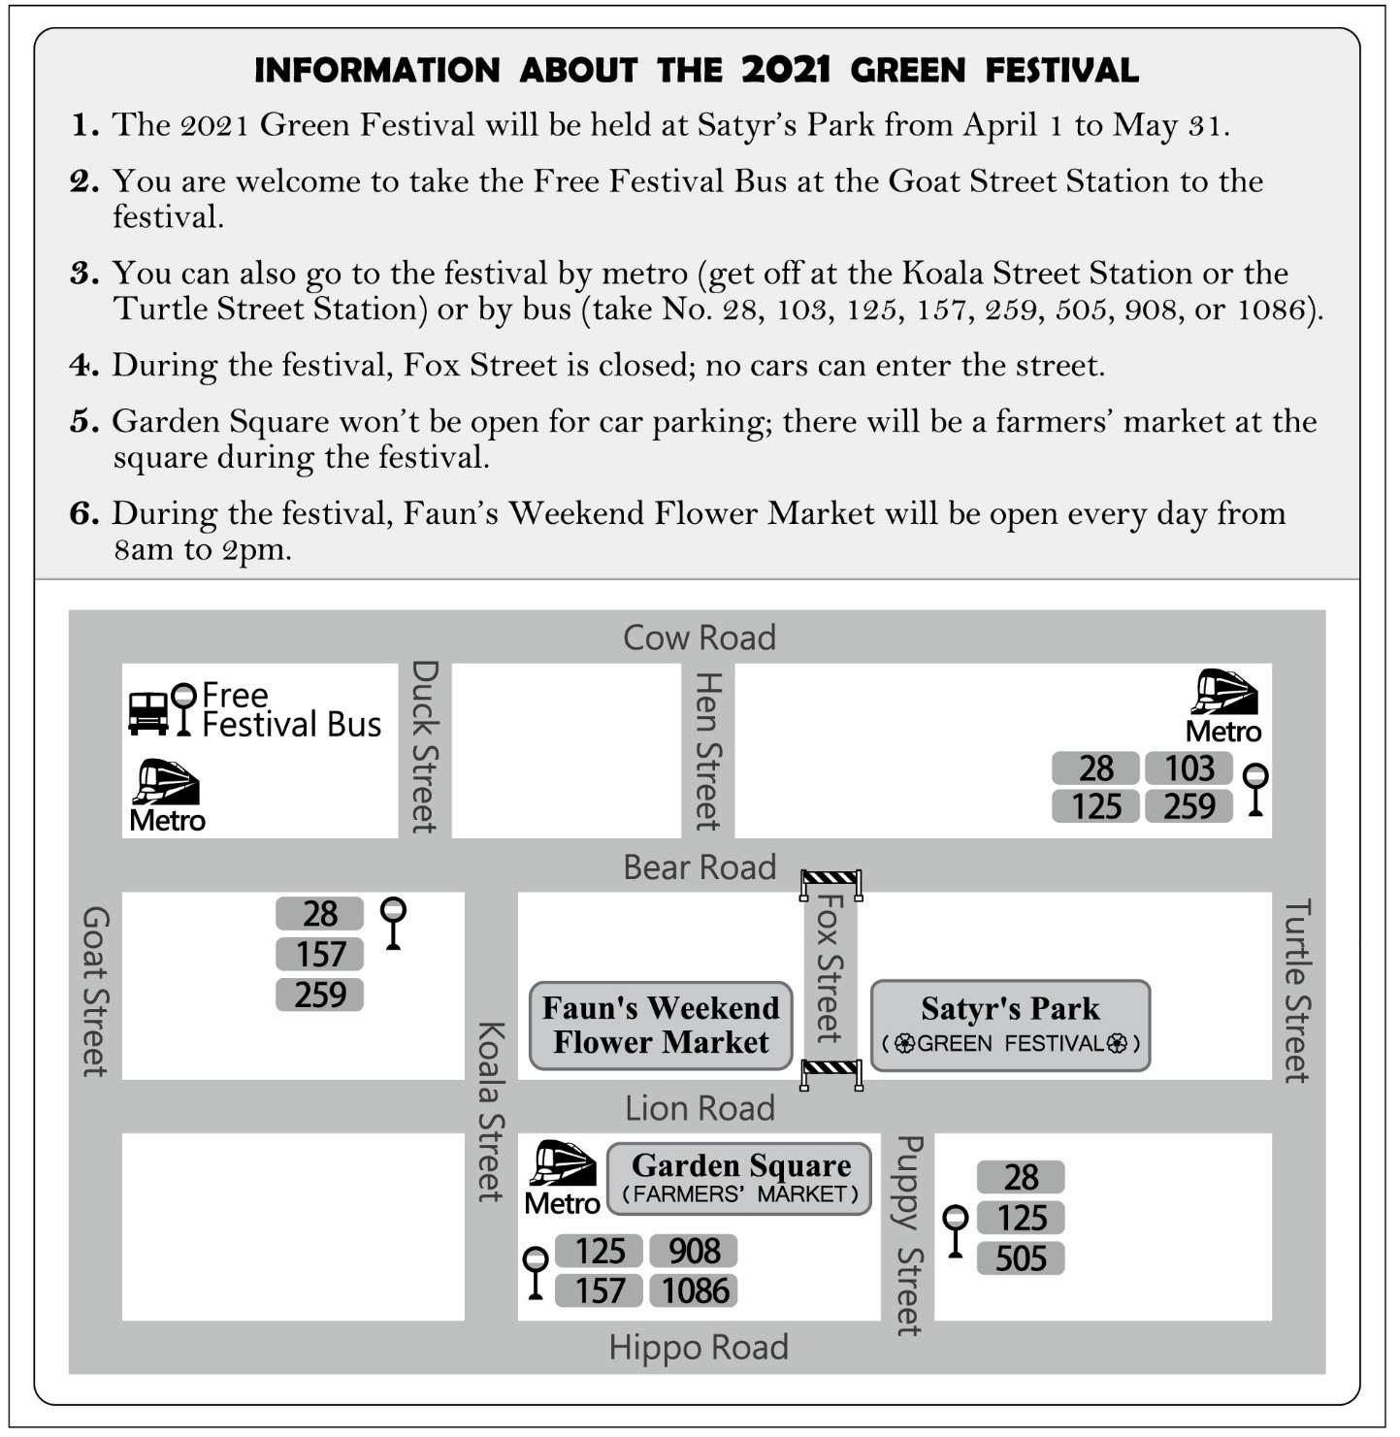

第 26 題
題目 |  | What is recommended to people who want to visit the festival?   recommend 推薦  (A) Using the free festival bus service.  (B) Visiting the festival on the weekend.  (C) Entering Satyr’s Park from Fox Street.  (D) Parking in Garden Square and walking to the festival.
評量目標：找出已明確敘述的細節
命題依據
學習表現：3-Ⅳ-16
學習內容：Ae-Ⅳ-5
試題分析結果：
答案 |  | 全體 |  | 精熟 |  | 基礎 |  | 待加強
 |  | 通過率 | 鑑別度 | 通過率 |  | 通過率 |  | 通過率
A |  | 0.6317 | 0.63 | 0.9622 |  | 0.6656 |  | 0.1999
 |  | 考生人次 | 百分比 | 考生人次 | 百分比 | 考生人次 | 百分比 | 考生人次 | 百分比
 | 未作答 | 266 | 0.14 | 2 | 0.00 | 52 | 0.06 | 212 | 0.47
選 | 複選 | 7 | 0.00 | 0 | 0.00 | 3 | 0.00 | 4 | 0.01
項 | A | 118273 | 63.17 | 47278 | 96.22 | 62017 | 66.56 | 8978 | 19.99
分 | B | 28560 | 15.25 | 1726 | 3.51 | 14760 | 15.84 | 12074 | 26.89
析 | C | 19285 | 10.30 | 86 | 0.18 | 6752 | 7.25 | 12447 | 27.72
 | D | 20828 | 11.12 | 45 | 0.09 | 9596 | 10.30 | 11187 | 24.91
 | 全體 | 187219 | 100.00 | 49137 | 100.00 | 93180 | 100.00 | 44902 | 100.00

第 27 題
題目 |  | What can we learn about the farmers’ market from the map?  (A) The farmers’ market is next to the flower market.  (B) The farmers’ market and the festival are on the same block.  (C) You can go to the farmers’ market by taking Bus No. 157 to Puppy Street.  (D) The nearest metro station to the farmers’ market is the Koala Street Station.
評量目標：在圖表中找出所需的資訊
命題依據
學習表現：3-Ⅳ-4
學習內容：Ae-Ⅳ-2
試題分析結果：
答案 |  | 全體 |  | 精熟 |  | 基礎 |  | 待加強
 |  | 通過率 | 鑑別度 | 通過率 |  | 通過率 |  | 通過率
D |  | 0.5842 | 0.64 | 0.9678 |  | 0.5753 |  | 0.1831
 |  | 考生人次 | 百分比 | 考生人次 | 百分比 | 考生人次 | 百分比 | 考生人次 | 百分比
 | 未作答 | 278 | 0.15 | 2 | 0.00 | 61 | 0.07 | 215 | 0.48
選 | 複選 | 10 | 0.01 | 0 | 0.00 | 4 | 0.00 | 6 | 0.01
項 | A | 21506 | 11.49 | 334 | 0.68 | 10579 | 11.35 | 10593 | 23.59
分 | B | 26833 | 14.33 | 674 | 1.37 | 14885 | 15.98 | 11274 | 25.11
析 | C | 29209 | 15.60 | 572 | 1.16 | 14045 | 15.07 | 14592 | 32.50
 | D | 109377 | 58.42 | 47554 | 96.78 | 53602 | 57.53 | 8221 | 18.31
 | 全體 | 187213 | 100.00 | 49136 | 100.00 | 93176 | 100.00 | 44901 | 100.00

第28-29題選文
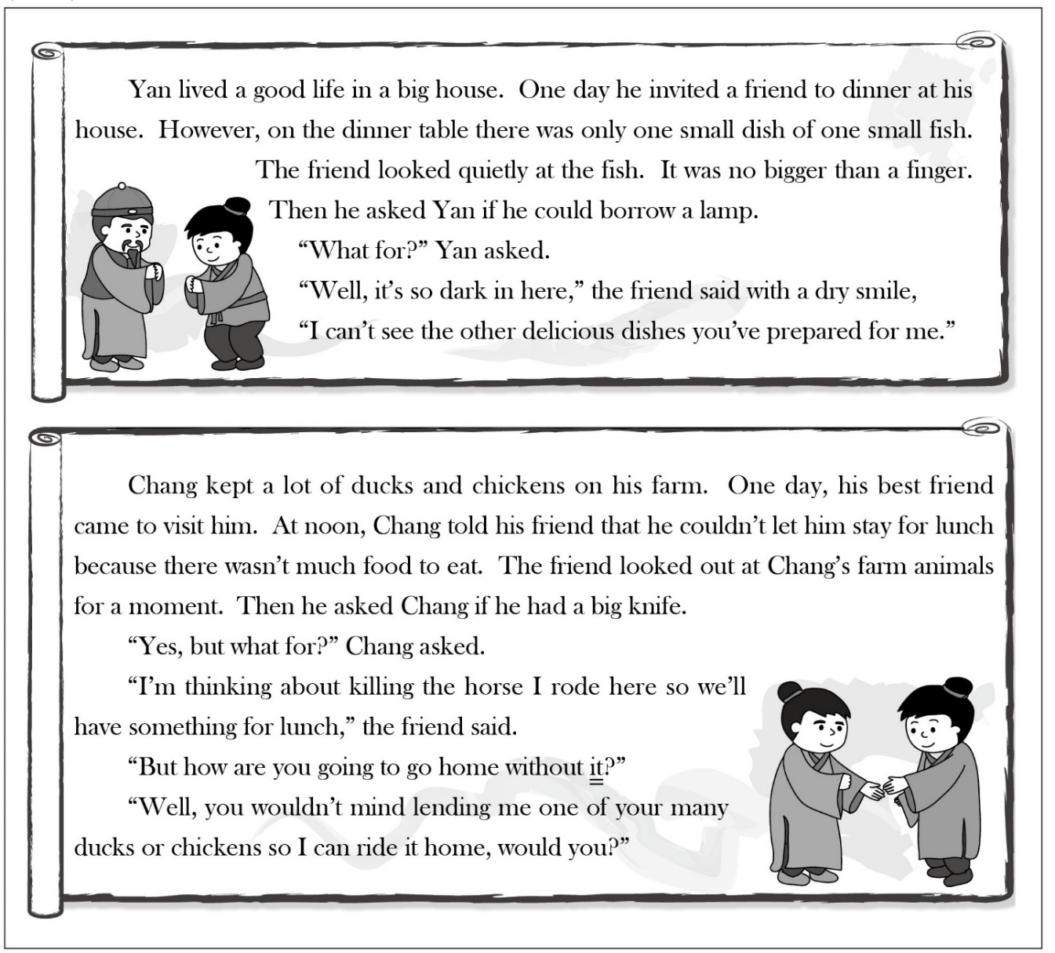

第 28 題
題目 |  | What kind of people do Yan’s and Chang’s friends most likely think Yan and Chang are?  (A) They enjoy good food.   likely 可能  (B) They don’t like to share.  (C) They like to make friends.  (D) They don’t like new things.
評量目標：指出內容的主旨
命題依據
學習表現：3-Ⅳ-10
學習內容：Ae-Ⅳ-1
試題分析結果：
答案 |  | 全體 |  | 精熟 |  | 基礎 |  | 待加強
 |  | 通過率 | 鑑別度 | 通過率 |  | 通過率 |  | 通過率
B |  | 0.6356 | 0.69 | 0.9903 |  | 0.6552 |  | 0.2069
 |  | 考生人次 | 百分比 | 考生人次 | 百分比 | 考生人次 | 百分比 | 考生人次 | 百分比
 | 未作答 | 246 | 0.13 | 0 | 0.00 | 28 | 0.03 | 218 | 0.49
選 | 複選 | 12 | 0.01 | 0 | 0.00 | 2 | 0.00 | 10 | 0.02
項 | A | 24092 | 12.87 | 311 | 0.63 | 12161 | 13.05 | 11620 | 25.88
分 | B | 118999 | 63.56 | 48659 | 99.03 | 61048 | 65.52 | 9292 | 20.69
析 | C | 31073 | 16.60 | 143 | 0.29 | 14857 | 15.94 | 16073 | 35.80
 | D | 12797 | 6.84 | 24 | 0.05 | 5084 | 5.46 | 7689 | 17.12
 | 全體 | 187219 | 100.00 | 49137 | 100.00 | 93180 | 100.00 | 44902 | 100.00

第 29 題
題目 |  | What is it in the second story?  (A) A big knife.  (B) The horse.  (C) Lunch.  (D) One of Chang’s ducks or chickens.
評量目標：掌握上下文意了解文章中的句法連貫：代詞指涉
命題依據
學習表現：3-Ⅳ-12
學習內容：Ad-Ⅳ-1
試題分析結果：
答案 |  | 全體 |  | 精熟 |  | 基礎 |  | 待加強
 |  | 通過率 | 鑑別度 | 通過率 |  | 通過率 |  | 通過率
B |  | 0.6349 | 0.69 | 0.9967 |  | 0.6433 |  | 0.2216
 |  | 考生人次 | 百分比 | 考生人次 | 百分比 | 考生人次 | 百分比 | 考生人次 | 百分比
 | 未作答 | 233 | 0.12 | 0 | 0.00 | 18 | 0.02 | 215 | 0.48
選 | 複選 | 16 | 0.01 | 0 | 0.00 | 1 | 0.00 | 15 | 0.03
項 | A | 17983 | 9.61 | 41 | 0.08 | 8508 | 9.13 | 9434 | 21.01
分 | B | 118869 | 63.49 | 48973 | 99.67 | 59944 | 64.33 | 9952 | 22.16
析 | C | 22892 | 12.23 | 58 | 0.12 | 11183 | 12.00 | 11651 | 25.95
 | D | 27226 | 14.54 | 65 | 0.13 | 13526 | 14.52 | 13635 | 30.37
 | 全體 | 187219 | 100.00 | 49137 | 100.00 | 93180 | 100.00 | 44902 | 100.00

第30-32題選文
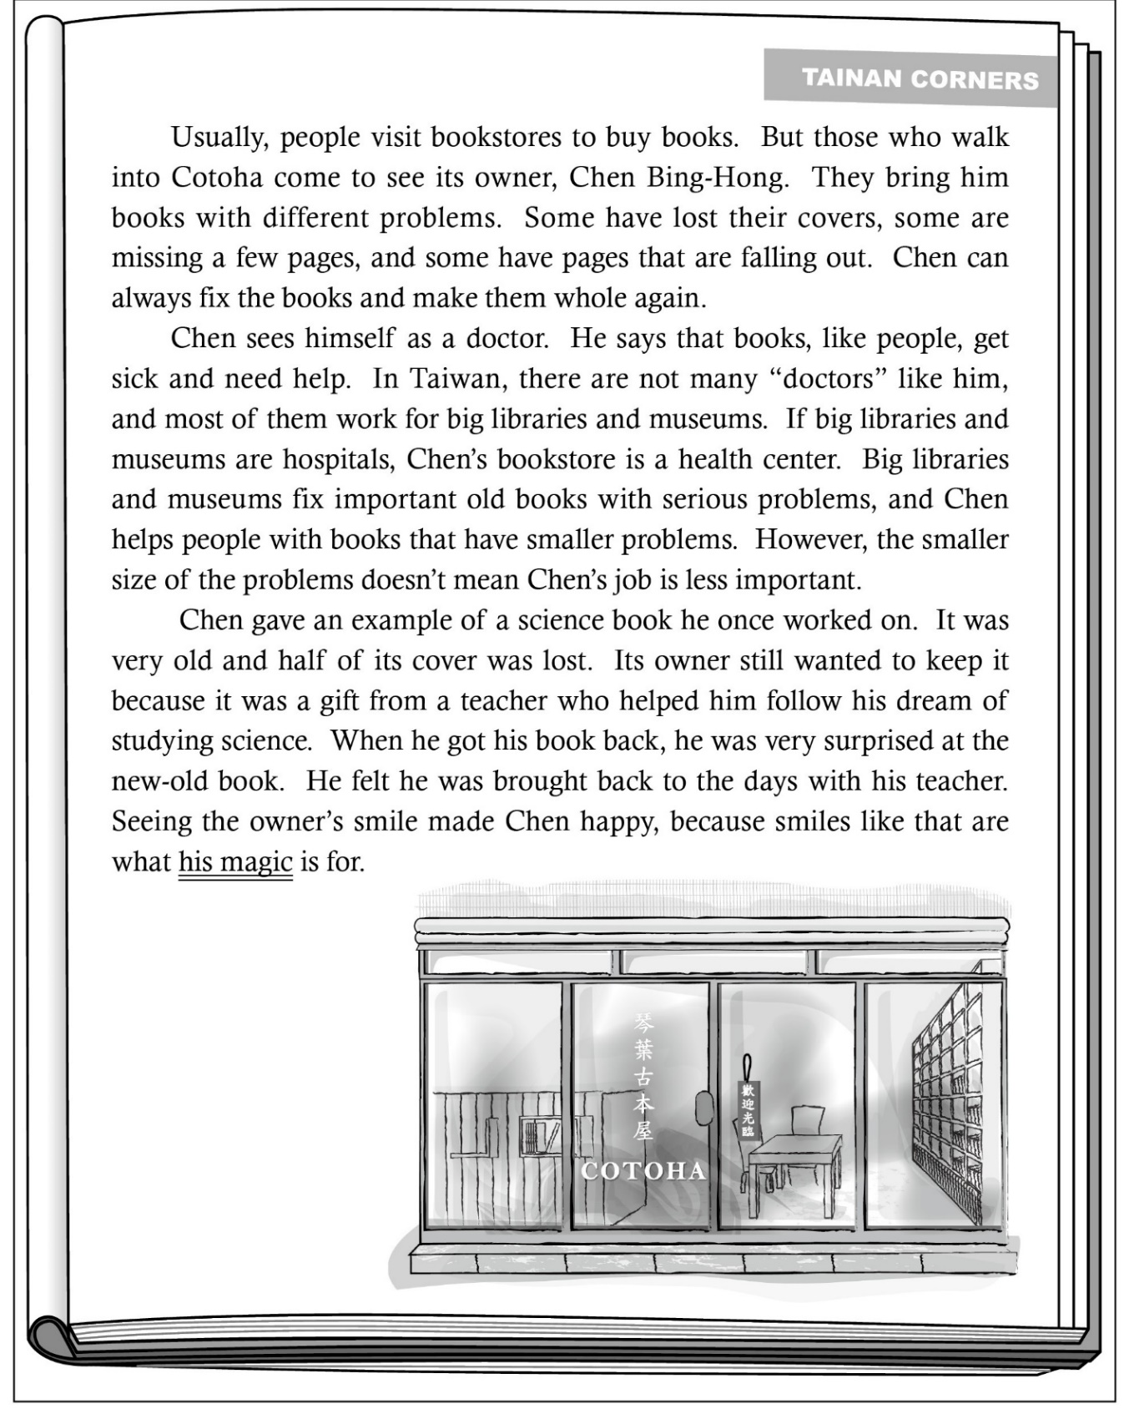

第 30 題
題目 |  | Why does the writer talk about doctors and a health center in the reading?  (A) To explain Chen’s services.  (B) To talk about Chen’s future plans.  (C) To explain Chen’s love for books.  (D) To show why bookstores are important.
評量目標：指出作者的目的或態度
命題依據
學習表現：3-Ⅳ-15
學習內容：Ae-Ⅳ-7
試題分析結果：
答案 |  | 全體 |  | 精熟 |  | 基礎 |  | 待加強
 |  | 通過率 | 鑑別度 | 通過率 |  | 通過率 |  | 通過率
A |  | 0.5025 | 0.64 | 0.9434 |  | 0.4343 |  | 0.1617
 |  | 考生人次 | 百分比 | 考生人次 | 百分比 | 考生人次 | 百分比 | 考生人次 | 百分比
 | 未作答 | 344 | 0.18 | 4 | 0.01 | 83 | 0.09 | 257 | 0.57
選 | 複選 | 14 | 0.01 | 1 | 0.00 | 5 | 0.01 | 8 | 0.02
項 | A | 94083 | 50.25 | 46356 | 94.34 | 40466 | 43.43 | 7261 | 16.17
分 | B | 17606 | 9.40 | 9 | 0.02 | 6841 | 7.34 | 10756 | 23.95
析 | C | 41605 | 22.22 | 763 | 1.55 | 25175 | 27.02 | 15667 | 34.89
 | D | 33567 | 17.93 | 2004 | 4.08 | 20610 | 22.12 | 10953 | 24.39
 | 全體 | 187219 | 100.00 | 49137 | 100.00 | 93180 | 100.00 | 44902 | 100.00
說明：
本題組是一篇專題報導，介紹台南市一家專事舊書修復的書店其老闆的經營理念與影響。此題評量學生能否透過文本第二段理解書店老闆提及醫生與診所的原因。書店老闆以自喻修書人為醫生，而書店和圖書館處理的問題與服務的規模如同診所與醫院一般，各司其職但一樣重要。由選項分析得知待加強學生相較於全體學生(B)(C)(D)選項的比例偏高，可能原因是無法理解修書人如同醫生的比喻，建議學生可多閱讀相關文章加強理解此類修辭。
(A)：正解。
(B)：選擇此選項的學生，可能是無法掌握上下文語意，此段落並未提及書店老闆未來的計畫。
(C)：選擇此選項的學生，可能是無法掌握上下文語意，此段落並未描述對書本的情感。
(D)：選擇此選項的學生，可能是無法掌握上下文語意，此段落並未說明為何書店重要。

第 31 題
題目 |  | Why is Chen Bing-Hong’s job important in the example he gave?  (A) It allows people to get books as gifts.  (B) It saves people money on new books.  (C) It gives people hope to follow their dreams.  (D) It helps people think of special moments in the past.
評量目標：推論文中隱含的訊息
命題依據
學習表現：3-Ⅳ-12
學習內容：Ae-Ⅳ-5
試題分析結果：
答案 |  | 全體 |  | 精熟 |  | 基礎 |  | 待加強
 |  | 通過率 | 鑑別度 | 通過率 |  | 通過率 |  | 通過率
D |  | 0.4751 | 0.57 | 0.9368 |  | 0.3734 |  | 0.1810
 |  | 考生人次 | 百分比 | 考生人次 | 百分比 | 考生人次 | 百分比 | 考生人次 | 百分比
 | 未作答 | 260 | 0.14 | 0 | 0.00 | 39 | 0.04 | 221 | 0.49
選 | 複選 | 9 | 0.00 | 0 | 0.00 | 5 | 0.01 | 4 | 0.01
項 | A | 24842 | 13.27 | 461 | 0.94 | 14084 | 15.11 | 10297 | 22.93
分 | B | 31529 | 16.84 | 1194 | 2.43 | 16506 | 17.71 | 13829 | 30.80
析 | C | 41622 | 22.23 | 1450 | 2.95 | 27750 | 29.78 | 12422 | 27.66
 | D | 88957 | 47.51 | 46032 | 93.68 | 34796 | 37.34 | 8129 | 18.10
 | 全體 | 187219 | 100.00 | 49137 | 100.00 | 93180 | 100.00 | 44902 | 100.00

第 32 題
題目 |  | What is his magic?  (A) Fixing books.  (B) Making book owners smile.  (C) Finding books that are long lost.  (D) Changing his bookstore into a library.
評量目標：掌握上下文意了解文章中的句法連貫：代詞指涉
命題依據
學習表現：3-Ⅳ-12
學習內容：Ae-Ⅳ-5
試題分析結果：
答案 |  | 全體 |  | 精熟 |  | 基礎 |  | 待加強
 |  | 通過率 | 鑑別度 | 通過率 |  | 通過率 |  | 通過率
A |  | 0.5184 | 0.56 | 0.8979 |  | 0.4732 |  | 0.1967
 |  | 考生人次 | 百分比 | 考生人次 | 百分比 | 考生人次 | 百分比 | 考生人次 | 百分比
 | 未作答 | 246 | 0.13 | 2 | 0.00 | 24 | 0.03 | 220 | 0.49
選 | 複選 | 13 | 0.01 | 0 | 0.00 | 11 | 0.01 | 2 | 0.00
項 | A | 97048 | 51.84 | 44120 | 89.79 | 44095 | 47.32 | 8833 | 19.67
分 | B | 53294 | 28.47 | 4920 | 10.01 | 34735 | 37.28 | 13639 | 30.38
析 | C | 18436 | 9.85 | 84 | 0.17 | 7298 | 7.83 | 11054 | 24.62
 | D | 18182 | 9.71 | 11 | 0.02 | 7017 | 7.53 | 11154 | 24.84
 | 全體 | 187219 | 100.00 | 49137 | 100.00 | 93180 | 100.00 | 44902 | 100.00

第33-35題選文
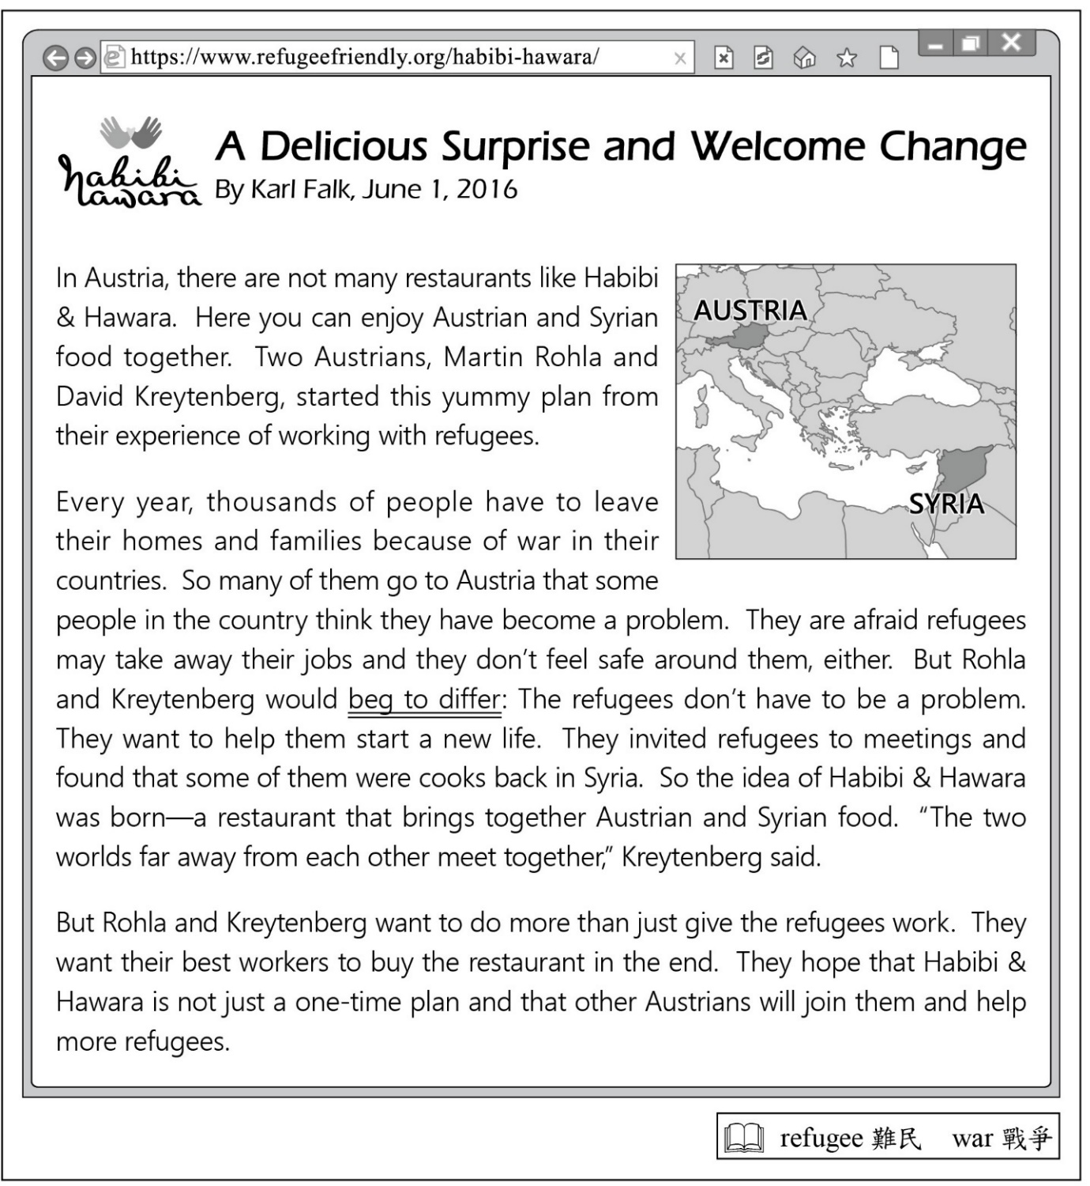

第 33 題
題目 |  | According to the reading, why did Rohla and Kreytenberg open Habibi & Hawara?  (A) To help refugees live better in Austria.  (B) To collect money to help Syria fight the war.  (C) To help Austrians learn about the war in Syria.  (D) To help refugees go back to their home countries.
評量目標：指出內容的主旨
命題依據
學習表現：3-Ⅳ-8
學習內容：Ae-Ⅳ-8
試題分析結果：
答案 |  | 全體 |  | 精熟 |  | 基礎 |  | 待加強
 |  | 通過率 | 鑑別度 | 通過率 |  | 通過率 |  | 通過率
A |  | 0.6645 | 0.66 | 0.9930 |  | 0.6926 |  | 0.2467
 |  | 考生人次 | 百分比 | 考生人次 | 百分比 | 考生人次 | 百分比 | 考生人次 | 百分比
 | 未作答 | 296 | 0.16 | 2 | 0.00 | 50 | 0.05 | 244 | 0.54
選 | 複選 | 20 | 0.01 | 2 | 0.00 | 5 | 0.01 | 13 | 0.03
項 | A | 124410 | 66.45 | 48795 | 99.30 | 64536 | 69.26 | 11079 | 24.67
分 | B | 17926 | 9.57 | 20 | 0.04 | 7086 | 7.60 | 10820 | 24.10
析 | C | 22031 | 11.77 | 43 | 0.09 | 9006 | 9.67 | 12982 | 28.91
 | D | 22536 | 12.04 | 275 | 0.56 | 12497 | 13.41 | 9764 | 21.75
 | 全體 | 187219 | 100.00 | 49137 | 100.00 | 93180 | 100.00 | 44902 | 100.00

第 34 題
題目 |  | What can we learn about Habibi & Hawara?  (A) It was moved from Syria to Austria.  (B) It may finally be sold to its workers.  (C) It has cooking classes in Syrian food.  (D) It is an important meeting place for Syrians.
評量目標：找出已明確敘述的細節
命題依據
學習表現：3-Ⅳ-12
學習內容：Ae-Ⅳ-5
試題分析結果：
答案 |  | 全體 |  | 精熟 |  | 基礎 |  | 待加強
 |  | 通過率 | 鑑別度 | 通過率 |  | 通過率 |  | 通過率
B |  | 0.4503 | 0.49 | 0.8724 |  | 0.3413 |  | 0.2144
 |  | 考生人次 | 百分比 | 考生人次 | 百分比 | 考生人次 | 百分比 | 考生人次 | 百分比
 | 未作答 | 324 | 0.17 | 3 | 0.01 | 83 | 0.09 | 238 | 0.53
選 | 複選 | 19 | 0.01 | 0 | 0.00 | 7 | 0.01 | 12 | 0.03
項 | A | 28972 | 15.47 | 362 | 0.74 | 16666 | 17.89 | 11944 | 26.60
分 | B | 84300 | 45.03 | 42868 | 87.24 | 31804 | 34.13 | 9628 | 21.44
析 | C | 31665 | 16.91 | 847 | 1.72 | 18163 | 19.49 | 12655 | 28.18
 | D | 41939 | 22.40 | 5057 | 10.29 | 26457 | 28.39 | 10425 | 23.22
 | 全體 | 187219 | 100.00 | 49137 | 100.00 | 93180 | 100.00 | 44902 | 100.00

第 35 題
題目 |  | What does it mean when people beg to differ?  (A) They do not agree.  (B) They look different.  (C) They cannot speak for others.  (D) They do not notice something.
評量目標：根據上下文意猜測字詞的意義
命題依據
學習表現：3-Ⅳ-12
學習內容：Ae-Ⅳ-5
試題分析結果：
答案 |  | 全體 |  | 精熟 |  | 基礎 |  | 待加強
 |  | 通過率 | 鑑別度 | 通過率 |  | 通過率 |  | 通過率
A |  | 0.4879 | 0.54 | 0.8547 |  | 0.4408 |  | 0.1844
 |  | 考生人次 | 百分比 | 考生人次 | 百分比 | 考生人次 | 百分比 | 考生人次 | 百分比
 | 未作答 | 303 | 0.16 | 2 | 0.00 | 60 | 0.06 | 241 | 0.54
選 | 複選 | 12 | 0.01 | 1 | 0.00 | 3 | 0.00 | 8 | 0.02
項 | A | 91345 | 48.79 | 41996 | 85.47 | 41071 | 44.08 | 8278 | 18.44
分 | B | 49910 | 26.66 | 6907 | 14.06 | 29742 | 31.92 | 13261 | 29.53
析 | C | 24020 | 12.83 | 40 | 0.08 | 10949 | 11.75 | 13031 | 29.02
 | D | 21629 | 11.55 | 191 | 0.39 | 11355 | 12.19 | 10083 | 22.46
 | 全體 | 187219 | 100.00 | 49137 | 100.00 | 93180 | 100.00 | 44902 | 100.00

第36-39題選文
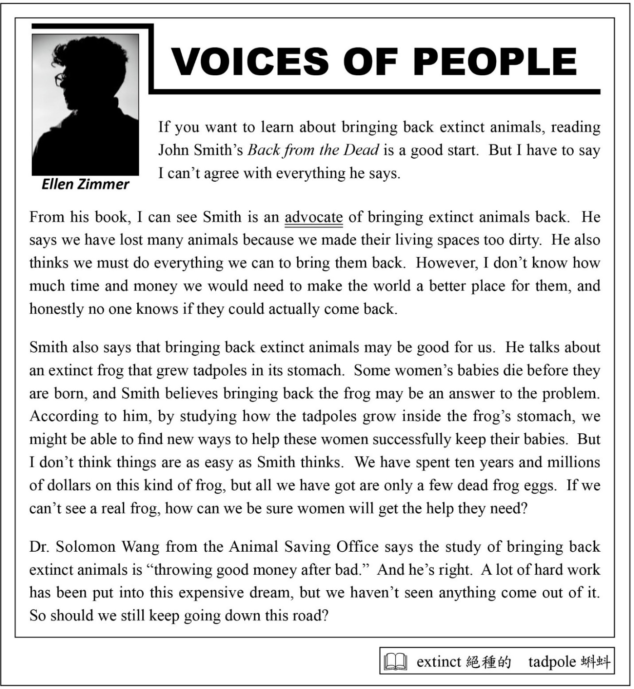

第 36 題
題目 |  | What does it mean when someone is an advocate of something?  (A) They talk a lot but do little about it.  (B) They believe it is good and should be done.  (C) They have had some bad experiences with it.  (D) They are one of the first people who have done it.
評量目標：根據上下文意猜測字詞的意義
命題依據
學習表現：3-Ⅳ-12
學習內容：Ae-Ⅳ-5
試題分析結果：
答案 |  | 全體 |  | 精熟 |  | 基礎 |  | 待加強
 |  | 通過率 | 鑑別度 | 通過率 |  | 通過率 |  | 通過率
B |  | 0.4992 | 0.47 | 0.8535 |  | 0.4351 |  | 0.2443
 |  | 考生人次 | 百分比 | 考生人次 | 百分比 | 考生人次 | 百分比 | 考生人次 | 百分比
 | 未作答 | 342 | 0.18 | 6 | 0.01 | 74 | 0.08 | 262 | 0.58
選 | 複選 | 17 | 0.01 | 1 | 0.00 | 6 | 0.01 | 10 | 0.02
項 | A | 35584 | 19.01 | 6206 | 12.63 | 19479 | 20.90 | 9899 | 22.05
分 | B | 93453 | 49.92 | 41940 | 85.35 | 40545 | 43.51 | 10968 | 24.43
析 | C | 31688 | 16.93 | 304 | 0.62 | 17673 | 18.97 | 13711 | 30.54
 | D | 26135 | 13.96 | 680 | 1.38 | 15403 | 16.53 | 10052 | 22.39
 | 全體 | 187219 | 100.00 | 49137 | 100.00 | 93180 | 100.00 | 44902 | 100.00
說明：
本題組的素材取自一篇讀者投書，內容討論對於絕種動物復育研究的看法。此題評量學生能否透過上下文猜測advocate的字義。文本第二段一開始介紹Smith對於復育絕種動物研究持有的觀點態度，由Smith認為「人類污染環境讓許多動物無法生存」以及「我們應該盡全力讓絕種動物復活」的說法可推知，他應該是復育研究的提倡者，認為復育研究是應該做的好事，因此正答為選項(B)。由選項分析得知待加強學生相較於全體學生(C)(D)選項的比例偏高，可能原因是無法掌握文字線索分辨主觀意見。
(A)：選擇此選項的學生，可能是無法掌握上下文語意。
(B)：正解。
(C)：選擇此選項的學生，可能是無法掌握上下文語意。
(D)：選擇此選項的學生，可能是無法掌握上下文語意。

第 37 題
題目 |  | What is special about the extinct frog in Smith’s book?  (A) It can live in a dirty living space.  (B) It might help fix a health problem.  (C) It eats its babies when it cannot find food.  (D) It is the first extinct animal that people studied.
評量目標：找出已明確敘述的細節
命題依據
學習表現：3-Ⅳ-12
學習內容：Ae-Ⅳ-5
試題分析結果：
答案 |  | 全體 |  | 精熟 |  | 基礎 |  | 待加強
 |  | 通過率 | 鑑別度 | 通過率 |  | 通過率 |  | 通過率
B |  | 0.5158 | 0.55 | 0.9341 |  | 0.4330 |  | 0.2298
 |  | 考生人次 | 百分比 | 考生人次 | 百分比 | 考生人次 | 百分比 | 考生人次 | 百分比
 | 未作答 | 361 | 0.19 | 9 | 0.02 | 91 | 0.10 | 261 | 0.58
選 | 複選 | 20 | 0.01 | 0 | 0.00 | 9 | 0.01 | 11 | 0.02
項 | A | 22427 | 11.98 | 430 | 0.88 | 11718 | 12.58 | 10279 | 22.89
分 | B | 96565 | 51.58 | 45900 | 93.41 | 40348 | 43.30 | 10317 | 22.98
析 | C | 31782 | 16.98 | 1415 | 2.88 | 18695 | 20.06 | 11672 | 25.99
 | D | 36064 | 19.26 | 1383 | 2.81 | 22319 | 23.95 | 12362 | 27.53
 | 全體 | 187219 | 100.00 | 49137 | 100.00 | 93180 | 100.00 | 44902 | 100.00
說明：
此題評量學生能否透過文本理解Smith書中提及的絕種青蛙資訊。由文本第三段表示「藉由研究這種青蛙如何在胃裡面讓後代(蝌蚪)長大，或許有助於解決女性懷孕期嬰兒胎死腹中的問題」等線索，得知提及復育青蛙的原因是想解決健康問題，因此正答為選項(B)。由選項分析得知待加強學生相較於全體學生(A)(C)(D)選項的比例偏高，可能原因是無法理解第三段所述「藉由復育該種青蛙，以解決健康問題」的文意。
(A)：選擇此選項的學生，可能是無法掌握上下文語意，此段落並未提及青蛙生活環境。
(B)：正解。
(C)：選擇此選項的學生，可能是無法掌握上下文語意，此段落並未提及青蛙因缺糧而食子的事情。
(D)：選擇此選項的學生，可能是無法掌握上下文語意，此段落並未提及青蛙是否為第一個研究的絕種動物。

第 38 題
題目 |  | Why does Ellen Zimmer use the words from Dr. Solomon Wang?  (A) To start a new topic.  (B) To share a big dream.  (C) To make her idea clearer.  (D) To invite people to take action.
評量目標：指出文意結構
命題依據
學習表現：3-Ⅳ-15
學習內容：Ae-Ⅳ-7
試題分析結果：
答案 |  | 全體 |  | 精熟 |  | 基礎 |  | 待加強
 |  | 通過率 | 鑑別度 | 通過率 |  | 通過率 |  | 通過率
C |  | 0.4960 | 0.51 | 0.9130 |  | 0.3972 |  | 0.2445
 |  | 考生人次 | 百分比 | 考生人次 | 百分比 | 考生人次 | 百分比 | 考生人次 | 百分比
 | 未作答 | 350 | 0.19 | 4 | 0.01 | 88 | 0.09 | 258 | 0.57
選 | 複選 | 21 | 0.01 | 0 | 0.00 | 10 | 0.01 | 11 | 0.02
項 | A | 26459 | 14.13 | 2321 | 4.72 | 14018 | 15.04 | 10120 | 22.54
分 | B | 35298 | 18.85 | 817 | 1.66 | 21564 | 23.14 | 12917 | 28.77
析 | C | 92857 | 49.60 | 44863 | 91.30 | 37014 | 39.72 | 10980 | 24.45
 | D | 32234 | 17.22 | 1132 | 2.30 | 20486 | 21.99 | 10616 | 23.64
 | 全體 | 187219 | 100.00 | 49137 | 100.00 | 93180 | 100.00 | 44902 | 100.00
說明：
此題評量學生能否透過文本理解作者Ellen Zimmer引述Dr. Solomon Wang看法的原因。此題必須先理解本篇文章作者於各段落對於復育絕種動物的看法，如第二段「我不知道我們需要花多少金錢時間改善環境，而且也沒人知道絕種動物是否真的能復育」、第三段「我們花了十年和數百萬都沒辦法復育青蛙，如何能保證女性能得到幫助？」表示作者對復育絕種動物抱持懷疑態度，最後在第四段引述並贊同Dr. Wang的說法「錢都付諸流水」，等於是借用專家看法，讓讀者更清楚理解自己的立場，因此此題正答為選項(C)。由選項分析得知待加強學生相較於全體學生(A)(B)(D)選項的比例偏高，可能原因是無法掌握文章整體的文意脈絡，以及無法統整各段落相關訊息，分析或歸納其共通點。 建議學生可廣泛閱讀各類型文章，練習如何理解作者議論觀點以及寫作目的等訊息。

第 39 題
題目 |  | What does Ellen Zimmer most likely think about bringing back extinct animals?   likely 可能  (A) It is possible.  (B) It is dangerous.  (C) It is not possible.  (D) It is not dangerous.
評量目標：指出作者的目的或態度
命題依據
學習表現：3-Ⅳ-15
學習內容：Ae-Ⅳ-7
試題分析結果：
答案 |  | 全體 |  | 精熟 |  | 基礎 |  | 待加強
 |  | 通過率 | 鑑別度 | 通過率 |  | 通過率 |  | 通過率
C |  | 0.5280 | 0.57 | 0.9411 |  | 0.4490 |  | 0.2400
 |  | 考生人次 | 百分比 | 考生人次 | 百分比 | 考生人次 | 百分比 | 考生人次 | 百分比
 | 未作答 | 358 | 0.19 | 1 | 0.00 | 97 | 0.10 | 260 | 0.58
選 | 複選 | 11 | 0.01 | 1 | 0.00 | 8 | 0.01 | 2 | 0.00
項 | A | 41674 | 22.26 | 2138 | 4.35 | 28073 | 30.13 | 11463 | 25.53
分 | B | 28670 | 15.31 | 652 | 1.33 | 15417 | 16.55 | 12601 | 28.06
析 | C | 98858 | 52.80 | 46242 | 94.11 | 41841 | 44.90 | 10775 | 24.00
 | D | 17648 | 9.43 | 103 | 0.21 | 7744 | 8.31 | 9801 | 21.83
 | 全體 | 187219 | 100.00 | 49137 | 100.00 | 93180 | 100.00 | 44902 | 100.00

第40-43題選文
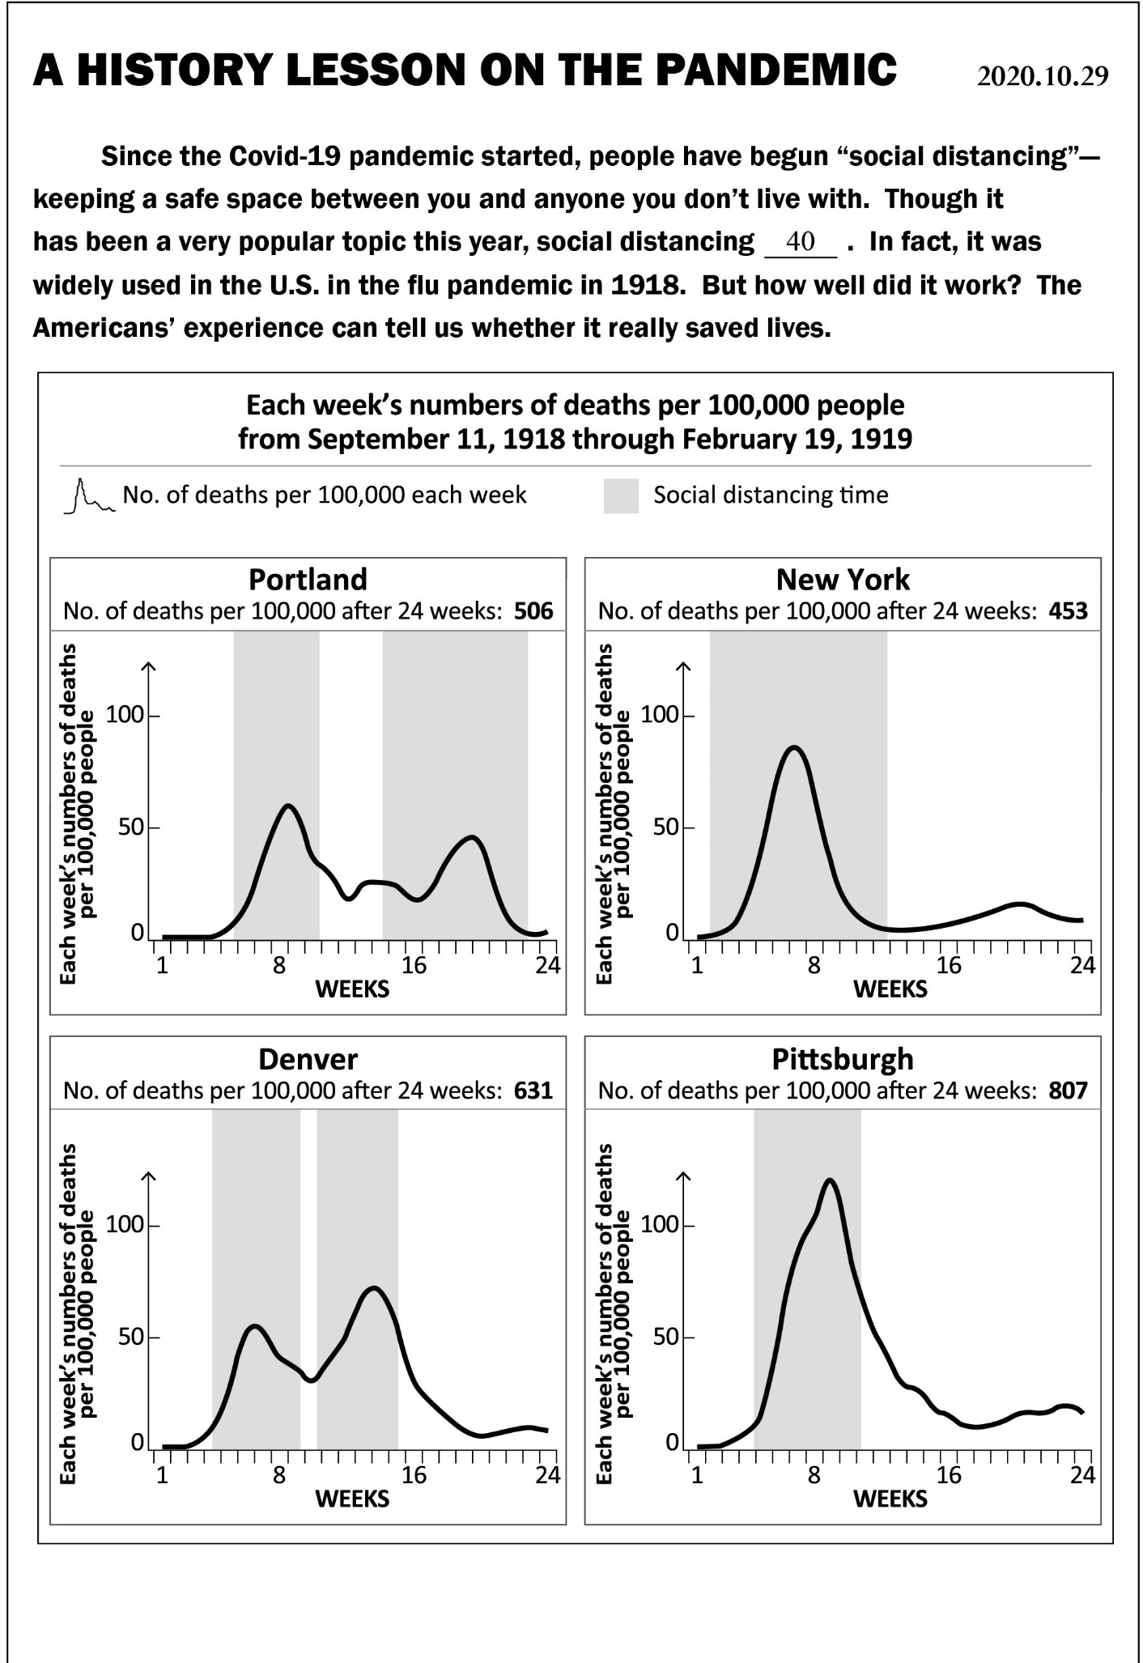
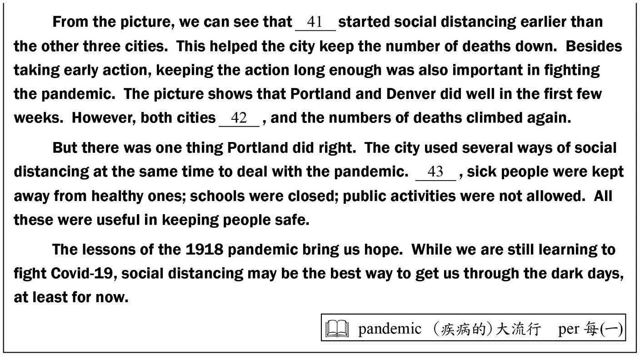

第 40 題
題目 |  | (A) is not a new idea  (B) has not been very useful  (C) may bring some problems  (D) is not welcomed by everyone
評量目標：根據上下文辨認符合文意的字句（克漏字）
命題依據
學習表現：3-Ⅳ-12
學習內容：Ae-Ⅳ-5
試題分析結果：
答案 |  | 全體 |  | 精熟 |  | 基礎 |  | 待加強
 |  | 通過率 | 鑑別度 | 通過率 |  | 通過率 |  | 通過率
A |  | 0.4902 | 0.58 | 0.9386 |  | 0.3919 |  | 0.2033
 |  | 考生人次 | 百分比 | 考生人次 | 百分比 | 考生人次 | 百分比 | 考生人次 | 百分比
 | 未作答 | 645 | 0.34 | 16 | 0.03 | 247 | 0.27 | 382 | 0.85
選 | 複選 | 9 | 0.00 | 0 | 0.00 | 5 | 0.01 | 4 | 0.01
項 | A | 91766 | 49.02 | 46121 | 93.86 | 36515 | 39.19 | 9130 | 20.33
分 | B | 31749 | 16.96 | 1525 | 3.10 | 18136 | 19.46 | 12088 | 26.92
析 | C | 40836 | 21.81 | 614 | 1.25 | 27362 | 29.36 | 12860 | 28.64
 | D | 22214 | 11.87 | 861 | 1.75 | 10915 | 11.71 | 10438 | 23.25
 | 全體 | 187219 | 100.00 | 49137 | 100.00 | 93180 | 100.00 | 44902 | 100.00

第 41 題
題目 |  | (A) Portland  (B) New York  (C) Denver  (D) Pittsburgh
評量目標：根據上下文辨認符合文意的字句（克漏字）
命題依據
學習表現：3-Ⅳ-4
學習內容：Ae-Ⅳ-2
試題分析結果：
答案 |  | 全體 |  | 精熟 |  | 基礎 |  | 待加強
 |  | 通過率 | 鑑別度 | 通過率 |  | 通過率 |  | 通過率
B |  | 0.6321 | 0.59 | 0.9754 |  | 0.6181 |  | 0.2857
 |  | 考生人次 | 百分比 | 考生人次 | 百分比 | 考生人次 | 百分比 | 考生人次 | 百分比
 | 未作答 | 449 | 0.24 | 2 | 0.00 | 140 | 0.15 | 307 | 0.68
選 | 複選 | 3 | 0.00 | 0 | 0.00 | 1 | 0.00 | 2 | 0.00
項 | A | 19614 | 10.48 | 491 | 1.00 | 8769 | 9.41 | 10354 | 23.06
分 | B | 118346 | 63.21 | 47929 | 97.54 | 57588 | 61.81 | 12829 | 28.57
析 | C | 19565 | 10.45 | 502 | 1.02 | 7841 | 8.42 | 11222 | 24.99
 | D | 29236 | 15.62 | 212 | 0.43 | 18837 | 20.22 | 10187 | 22.69
 | 全體 | 187213 | 100.00 | 49136 | 100.00 | 93176 | 100.00 | 44901 | 100.00
說明：
本題組的文本素材取自一篇專題報導，內容討論Covid-19疫情能否效法過去美國1918流感大流行時期採取社交距離措施。此題評量學生能否透過上下文推測出哪個城市最早開始採取社交距離措施。根據文本圖表及第二段上下文，學生需參考四個城市各自代表的圖表訊息，找出符合較早開始實施社交距離措施的城市，由此得知正答為選項(B)。由選項分析得知待加強學生相較於全體學生在(A)(C)(D)選項的比例偏高，可能原因是無法綜合圖表資訊與上下文意。建議學生平時多閱讀混合文本類型文章，以培養整合多樣資訊的閱讀能力。

第 42 題
題目 |  | (A) had higher numbers of deaths  (B) stopped social distancing too soon  (C) began social distancing a second time  (D) had the most days of social distancing
評量目標：根據上下文辨認符合文意的字句（克漏字）
命題依據
學習表現：3-Ⅳ-4
學習內容：Ae-Ⅳ-2
試題分析結果：
答案 |  | 全體 |  | 精熟 |  | 基礎 |  | 待加強
 |  | 通過率 | 鑑別度 | 通過率 |  | 通過率 |  | 通過率
B |  | 0.4175 | 0.43 | 0.8220 |  | 0.2950 |  | 0.2290
 |  | 考生人次 | 百分比 | 考生人次 | 百分比 | 考生人次 | 百分比 | 考生人次 | 百分比
 | 未作答 | 516 | 0.28 | 3 | 0.01 | 180 | 0.19 | 333 | 0.74
選 | 複選 | 10 | 0.01 | 0 | 0.00 | 6 | 0.01 | 4 | 0.01
項 | A | 31094 | 16.61 | 892 | 1.82 | 19508 | 20.94 | 10694 | 23.82
分 | B | 78159 | 41.75 | 40393 | 82.20 | 27485 | 29.50 | 10281 | 22.90
析 | C | 57897 | 30.92 | 7618 | 15.50 | 36611 | 39.29 | 13668 | 30.44
 | D | 19543 | 10.44 | 231 | 0.47 | 9390 | 10.08 | 9922 | 22.10
 | 全體 | 187219 | 100.00 | 49137 | 100.00 | 93180 | 100.00 | 44902 | 100.00
說明：
此題評量學生能否透過上下文推論Portland和Denver死亡人數攀升的原因。根據文本圖表及第二段上下文，學生需比較這二個城市跟其他城市執行社交距離措施的時間有何差異，以及死亡人數的變化，進而推出原因是執行時間太短，因此正答為選項(B)。由選項分析得知基礎學生在(C)選項偏高，而待加強學生相較於全體學生(A)(C)(D)選項的比例偏高，可能原因是無法綜合圖表資訊以及掌握上下文意。建議學生平時多閱讀混合文本類型文章，以培養整合多樣資訊的閱讀能力。

第 43 題
題目 |  | (A) Also  (B) At first  (C) However  (D) For example
評量目標：根據上下文辨認符合文意的字句（克漏字）
命題依據
學習表現：3-Ⅳ-12
學習內容：Ae-Ⅳ-5
試題分析結果：
答案 |  | 全體 |  | 精熟 |  | 基礎 |  | 待加強
 |  | 通過率 | 鑑別度 | 通過率 |  | 通過率 |  | 通過率
D |  | 0.6002 | 0.64 | 0.9824 |  | 0.5860 |  | 0.2114
 |  | 考生人次 | 百分比 | 考生人次 | 百分比 | 考生人次 | 百分比 | 考生人次 | 百分比
 | 未作答 | 1649 | 0.88 | 13 | 0.03 | 681 | 0.73 | 955 | 2.13
選 | 複選 | 4 | 0.00 | 0 | 0.00 | 0 | 0.00 | 4 | 0.01
項 | A | 20021 | 10.69 | 459 | 0.93 | 9020 | 9.68 | 10542 | 23.48
分 | B | 18493 | 9.88 | 132 | 0.27 | 8361 | 8.97 | 10000 | 22.27
析 | C | 34689 | 18.53 | 261 | 0.53 | 20519 | 22.02 | 13909 | 30.98
 | D | 112363 | 60.02 | 48272 | 98.24 | 54599 | 58.60 | 9492 | 21.14
 | 全體 | 187219 | 100.00 | 49137 | 100.00 | 93180 | 100.00 | 44902 | 100.00

